MEMORIA ANUAL DE LABORES
2,017
En cumplimiento a lo que establece el Artículo 84 inc. d), del Código Municipal Decreto 12-2002 del Congreso de la República de Guatemala y sus Reformas, se presenta la memoria de labores del Concejo Municipal del municipio de San Carlos Sija, departamento de Quetzaltenango, correspondiente al año dos mil diecisiete, la cual se describe de la siguiente manera:

MEMORIA ANUAL DE LABORES AÑO 2017

CONTENIDO

I. PRESENTACION
II. NUESTRA MISION
III.NUESTRA VISION
IV. MENSAJE DEL SEÑOR ALCALDE MUNICIPAL
V. CONCEJO MUNICIPAL Y EMPLEADOS MUNICIPALES.
VI. SECRETARIA MUNICIPAL
VII. OFICINA FORESTAL MUNICIPAL
VIII. DEPARTAMENTO DE AGUAS MUNICIPALES.
IX. OFICINA MUNICIPAL DE LA MUJER.
X. DIRECCION MUNICIPAL DE PLANIFICACION
XI. DIRECCION ADMINISTRATIVA FINANCIERA INTEGRADA MUNICIPAL
XII. AGRADECIMIENTO

I. PRESENTACION
RESEÑA HISTORICA:
Origen del nombre: El fundador del municipio era originario de la provincia de “Ecija”. En diciembre de 1778 el Capitán General Martín Mayorga aprueba la fundación y le asigna el nombre de “San Carlos” en honor al monarca Carlos III de España y es aquí donde se origina el nombre de San Carlos Sija. San Carlos Sija, fue fundado un 14 de diciembre del año 1526 por el historiador y cronista español Bernal Díaz del Castillo, originario de Ecija, Sevilla, España.
Evolución histórica del municipio: Es importante mencionar que en los primeros años del siglo XVII no se había dado importancia al poblado de Sija. En el Archivo General de Centroamérica existe un expediente del año 1714 en que vecinos del Valle de Sija, todos españoles, solicitaron la fundación de una villa y a la vez pedían remedida de las 16 caballerías de tierra. Por autorización del 8 de diciembre de 1776, la Real Audiencia de Guatemala ordenó la reducción de Sija a poblado, como está en la actualidad.
El 15 de diciembre de 1778 el Presidente, Gobernador y Capitán General de Guatemala, don Martín de Mayorga aprueba las fundaciones de San Carlos Sija y Salcajá, quedando cada lugar en justicia de alcaldes Pedáneos (Alcaldes, de delimitada jurisdicción) y regidores.
El 26 de agosto de 1822 el municipio de San Carlos Sija fue separado por decreto No. 193 del departamento de Totonicapán para formar una parte de Quetzaltenango.
Fiesta titular: La fiesta titular más importante es del 7 al 15 de diciembre, en honor a la Inmaculada Virgen de Concepción y otra de menor importancia la celebran del 1 al 4 de noviembre, en honor a San Carlos de Borromeo.
Los idiomas que predominan son español y quiche.

UBICACIÓN GEOGRAFICA:
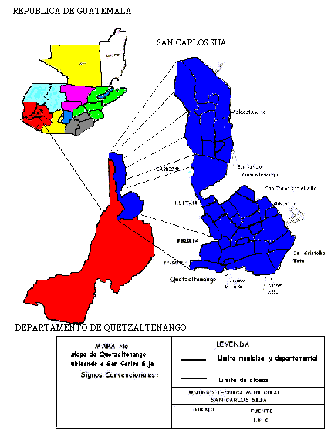 A continuación se presenta el mapa de Quetzaltenango, ubicando el municipio de San Carlos Sija:

El municipio de San Carlos Sija se encuentra situado en la parte Norte del departamento de Quetzaltenango en la región VI o Región Sur-Occidental. Se localiza en la latitud 14 grados 59 minutos y en la longitud 91 grados 32 minutos 88 segundos. Limita al norte con los municipios de Malacatancito (Huehuetenango) y Sipacapa (San Marcos); al Sur con los municipios, Cajola y San Francisco La Unión, Quetzaltenango; al este con los municipios de Sibilia, Huitan, Cabrican y al oeste con los municipios de Momostenango, San Francisco el Alto y San Bartolo (Totonicapán). Cuenta con una extensión territorial de 148 kilómetros cuadrados, se encuentra a una altura de 2,652.44 metros sobre el nivel del mar, por lo que su clima es frío, y se encuentra a 23 kilómetros de la Cabecera Departamental de Quetzaltenango a 226 kilómetros, de la ciudad capital de Guatemala.

II. NUESTRA MISION

Contribuir para que la municipalidad sea una entidad que promueve el desarrollo integral del municipio a través de la formulación y coordinación de políticas, programas y proyectos municipales que resuelvan la problemática común, brindar los servicios públicos esenciales para satisfacer de manera responsable las diferentes necesidades y expectativas de la población tomando en cuenta cada uno de los sectores que lo conforman en cuanto a salud, educación, medio ambiente, red vial, e infraestructura, y así como la correcta inversión y transparencia de los fondos percibidos por medio de los servicios públicos municipales, transferencias del Gobierno Central y sus entidades descentralizadas autónomas y financieras, así como de organismos internacionales.

III. VISIÓN

Ser una Institución moderna, ágil y capaz de llevar a cabo la planificación, coordinación y monitoreo de las actividades económicas y sociales, ser líder en la administración de los recursos económicos, naturales, tecnológicos y humanos con que cuenta el municipio con el propósito de lograr el bienestar común de los habitantes.

IV. MENSAJE DEL SEÑOR ALCALDE MUNICIPAL
ING. GERARDIN ARIEL DÍAZ MAZARIEGOS

Hoy cumplimos nuestro segundo año de Gobierno Municipal y satisfacción grande para nosotros llegar hasta este momento con un avance de proyectos que han venido a beneficiar a las diferentes comunidades y cabecera municipal esperamos que para el próximo año 2018 el beneficio sea aún mejor ya que nuestro interés es mejorar el nivel de vida de los sijeños, pensando en la formación de buenos hombres y mujeres de trabajo y desarrollo, nuestra finalidad es apoyar los ejes de desarrollo siendo salud, educación y medio ambiente, esperando contar con el apoyo de todos para lograr un San Carlos Sija mejor y próspero que es nuestra mayor ilusión presentando un detalle de obras realizadas y trabajos efectuados por las diferentes unidades de la municipalidad.

Ing. Gerardín Ariel Díaz Mazariegos
ALCALDE MUNICIPAL Y CONCEJO 2016-2020

V. CONCEJO MUNICIPAL DE SAN CARLOS SIJA Y EMPLEADOS MUNICIPALES

Rolando Gonzalo Reyes y Reyes Síndico Primero Municipal
Pio Mejía Barrera Síndico Segundo Municipal
P. C. Wagner Edu Reyes Silva Primer Concejal Municipal
Rómulo HuinacOxlaj Segundo Concejal Municipal
Julio NatanaelPaxtor Vásquez Tercer Concejal Municipal
Juan José Reyes y Reyes Cuarto Concejal Municipal
Lic. Juan Benjamín Santos Méndez Quinto Concejal Municipal

EMPLEADOS MUNICIPALES

Br. Mario Virgilio Vicente Ixmay
Secretario Municipal

Br. Heber Adiel Calderón Díaz
Director Financiero Municipal

Br. Verney Obed Santos Ochoa
Director Municipal de Planificación

Profa. Eva Ashly Pérez Mejía
Recepcionista Municipal

P. Admón. María Nicolasa Chaj Jorge
Oficial Primera de Secretaria Municipal

P.C. Walter Aberzaí de León Ochoa
Encargado de Presupuesto

Prof. Wilder Santiago Orlando García Maldonado
Encargado de Contabilidad

Prof. Luis Herberth Santos de León
Encargado Departamento de Agua.

Ing. Humberto Rodrigo López Vicente
Técnico Forestal

Sr. Abigail Leonides de León Díaz
Encargado Almacén Municipal

Sr. Jorge Luis Santos Méndez
Jefe de la Policía Municipal

Sr. Camilo Rufino Reyes Barrios
Agente de la Policía Municipal

P.C. Rafael Francisco Hernández Pérez
Encargada Receptoría Municipal

Br. Magdalena Isabel Santos Calderón
Directora de la Oficina Municipal de la Mujer

P.C. Alejandro Calderón
Técnico de la Dirección Municipal de Planificación

Ever Oseas Díaz Mazariegos
Guardián del Edificio Municipal

William Edson Reyes Silva
Piloto Camión Tren de Aseo.

Víctor Rocael Gramajo Grámajo
Recolector de Basura.

Bonifacio Eliezer Barrera Gómez
Recolector de Basura

Rigoberto López Abac
Recolector de Basura III

Joel Enrique Gramajo Rodas
Agente de PMT

Héctor Vicente Velásquez
Agente de PMT

Robidio de Jesús Vicente Rodas
Agente de PMT

Francisco Mario Gramajo Santizo
Viverista

Isaías Tajiboy Gramajo
Guardabosque

Armando Nehemías Calderón Zacarías
Guardabosque

Abraham Eleazar Díaz Mazariegos
Fontanero

José Blas Díaz Castellanos
Operador Pozo Mecánico

Ladislao David Rodas Díaz
Guardián del pozo Mecánico.

Elías Isaac Ávila Reyes
Guardián del estadio Municipal

Juan Francisco Girón Cifuentes
Administrador del Mercado Municipal

Gabino López Abac
Conserje Mercado Municipal

Hermelindo Guillermo Itzum Vicente
Conserje Mercado Municipal

LucidioNeptali Díaz González
Conserje Mercado Municipal

Abraham Salomón Díaz Reyes
Guardián Mercado Municipal

Edgar Ovidio Girón de León
Operador Motoniveladora.

Fermín Ubigildo Mazariegos Méndez
Piloto camión del Convoy

Juan Francisco Santos de León
Piloto camión del convoy

Dilma Aracely Mejía Reyes de Santos
Bibliotecaria

Silvia Yaneth Ávila Santos
Bibliotecaria
P.C. Claudia Monterroso
Asistente de Alcaldía y Concejo Municipal

Coiman Juanito de Leon Calderon
Policia Municipal

Abel Lopez Vasquez
Policia Municipal

Rubin Eberso Cruz Alvarado
Policia Municipal

Saturnino Fernando de Leon Herrera
Policia Municipal

William Odanit Maldonado Diaz
Monitor de Camaras

Lic. Wilfido Joel Barrios de Leon
Auditor Interno Municipal

VI. SECRETARIA MUNICIPAL

Objetivo
Ordenar, custodiar y organizar la información oficial surgida por el Concejo Municipal.

Funciones:

El Artículo 84 Código Municipal dice: son atribuciones del Secretario Municipal las siguientes:
• Certificar las actas y resoluciones del Alcalde o del Concejo Municipal.
• Dirigir y ordenar los trabajos de la Secretaría, bajo la dependencia inmediata del Alcalde, cuidando que los empleados cumplan sus obligaciones legales y reglamentarias.
• Redactar la memoria anual de labores y presentarla al Concejo Municipal, remitiendo ejemplares de ella al Organismo Ejecutivo, al Congreso de la República y al Concejo Municipal de Desarrollo y a los medios de comunicación a su alcance.
• Asistir a todas las sesiones del Concejo Municipal, con voz informativa, pero sin voto, dándole cuenta de los expedientes, diligencias y demás asuntos, en el orden y forma que indique el Alcalde.
• Desempeñar cualquier otra función que le sea asignada por el Concejo Municipal.
MUNICIPALIDAD DE SAN CARLOS SIJA Y CONSEJOS DE DESARROLLO

UNIDAD DE INFORMACION PÚBLICA MUNICIPAL
Se ha creado la Unidad con la finalidad de brindar el informe pormenorizado a las personas individuales y jurídicas que han solicita información de toda índole de la municipalidad de San Carlos Sija y sus unidades, llegando a atender a varias personas que han solicitado información por vía escrita y a la vez por vía telefónica, el cual se tiene la documentación de entrega correspondiente de conformidad a lo que establece la ley de acceso a la información pública, resaltando que en la oficina de información pública municipal recibió en el mes de Octubre 2,017 la petición de parte de la Comisión Municipal de Transparencia de la Cabecera Municipal la información correspondiente a la Administración Municipal desde el mes de Junio 2016 al 30 de septiembre de 2,017 la cual fue entregada en los días que establece el decreto 57-2008 del Congreso de la Republica. Esta documentación fue entregada en presencia de delegados de la Procuraduría de los Derechos Humanos.
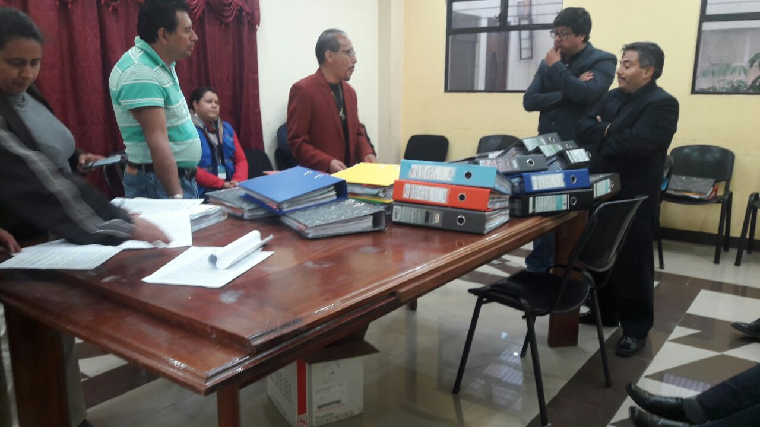
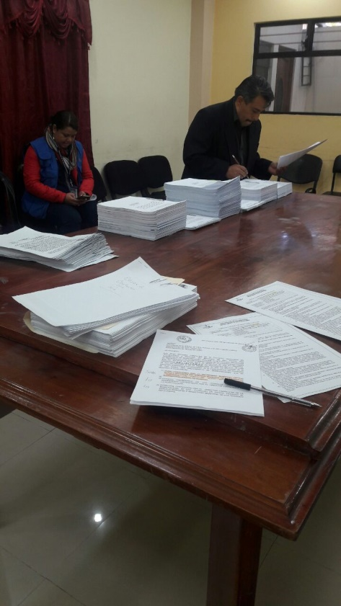

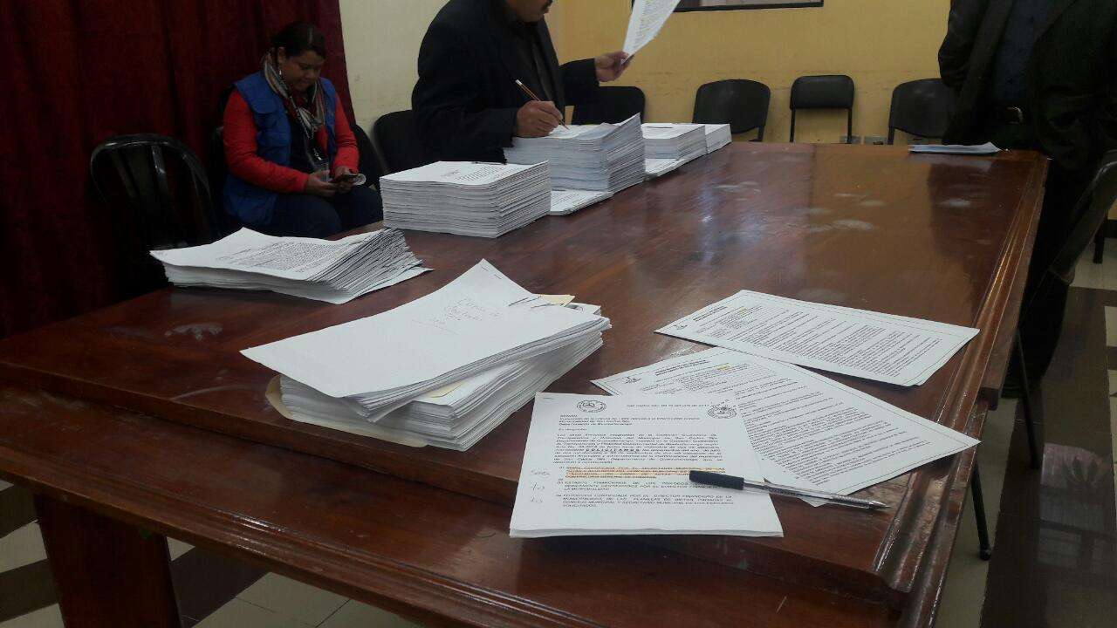

VII. OFICINA FORESTAL MUNICIPAL

EQUIPO DE TRABAJO

Ing. Humberto Rodrigo López Vicente,Técnico Forestal Municipal
Francisco Mario Gramajo Santizo,Viverista Municipal
Guarda recursos:
Nehemías Armando Calderón Zacarías Cerro Sija.
IsaíaTajiboy Gramajo Cerro Colojits.
Hipólito Calderón y Calderón Cerro Colojist (Tiempo Parcial)

INFORME DE LABORES AÑO 2017
OFICINA FORESTAL MUNICIPAL

- SERVICIOS DE LA OFICINA

EXTENSIÓN DE CONSUMOS FAMILIARES
Llenado de formulario de 180 Consumos familiares
Inspección en campo de 60 Consumos Familiares
Preparación y entrega de 180 Expedientes Originales de consumos familiares al INAB.
Se fotocopiaron 180 consumos familiares para archivo de la OFM
Se redactaron 12 resúmenes mensuales de Consumos Familiares para el INAB.

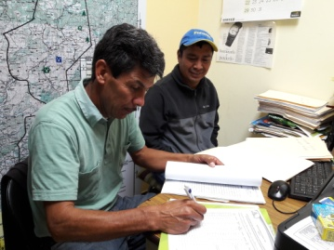
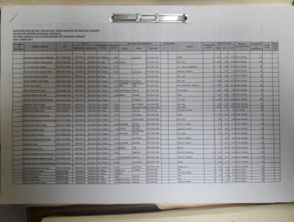
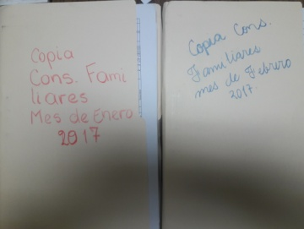

- MANEJO DE BOSQUE DE PRODUCCIÓN

Preparación y Entrega de 4 informes del uso de las Notas de Envió para el INAB
4 Gestiones al INAB para la obtención de notas de envió para el transporte de productos forestales
Ingreso de datos de trozas en la Pc para el volumen de las mismas
10 Inspecciones en el Bosque Cerro Colojits sobre el aprovechamiento (Raleo y Poda)
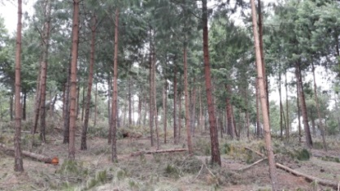
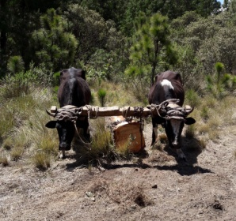
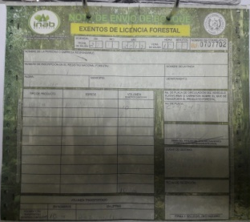

- GESTION FORESTAL

Gestión de Continuidad de Bosque Comunal Aldea San Francisco Chuatuj de 54.98 Has. al programa PROBOSQUE del INAB.

Elaboración de Estudio Técnico Bosque Municipal de Mogotillos de 41.35 Has. para ingreso al programa PROBOSQUE del INABA.

Coordinación de entrega de 3 mil árboles de ciprés a propietarios de terrenos para reforestación.

Apoyo a 7 grupos (Vecinos y Estudiantes) y 5 propietarios con disponibilidad de áreas para reforestación.

Apoyo y gestión de aprovechamiento de 2 bosques (Producción y saneamiento) de propietarios ante el INAB.
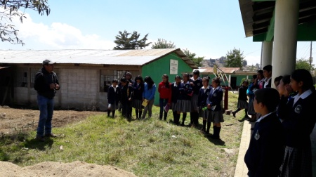
Asesoría y capacitación para establecimiento de Vivero Forestal de 3000 arbolitos NUFED San José.

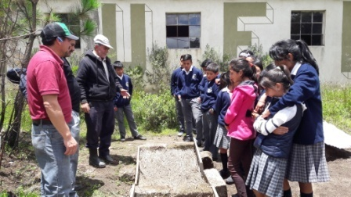
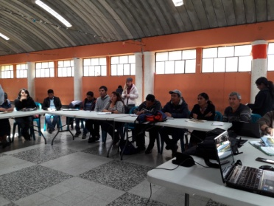
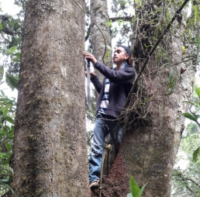
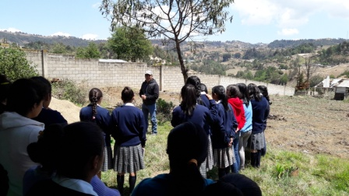
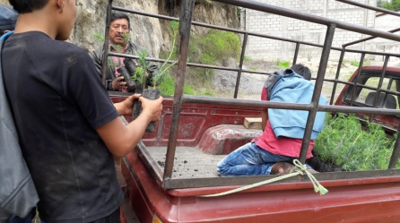

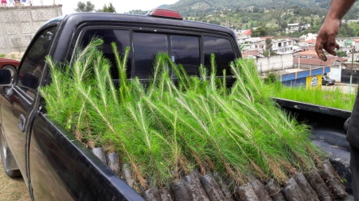
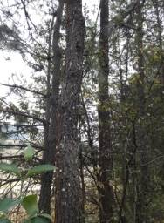

- GESTION AMBIENTAL

Planificación de actividades
Capacitaciones de alumnos de la primaria sobre separación de materiales reciclables 7 Escuelas y 1 del Básico.
Entrega de recipientes a establecimientos capacitados: Se entregaron 24 recipientes (3 a cada escuela) para separación de botellas de vidrio, plástico, aluminio y papel.
Visita a Centros de Acopio de residuos sólidos, 3 Recicladoras visitadas.
Participación en Tema Sobre residuos sólidos en Sololá, visita a 2 plantas de tratamiento y 1 un vertedero municipal.
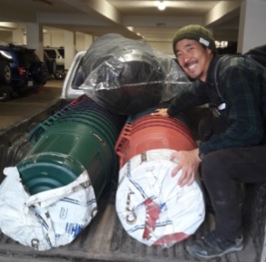
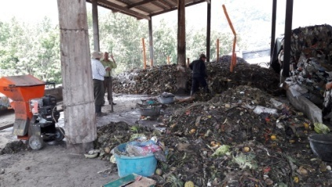
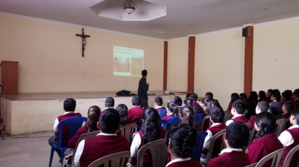
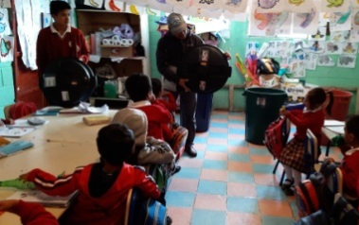

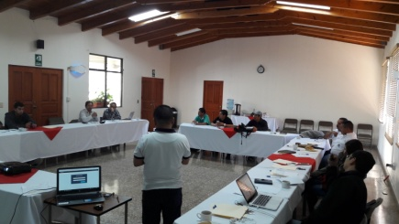
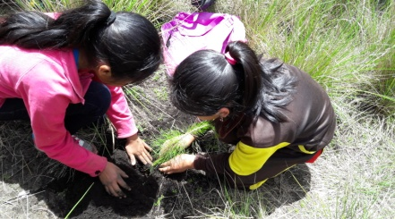
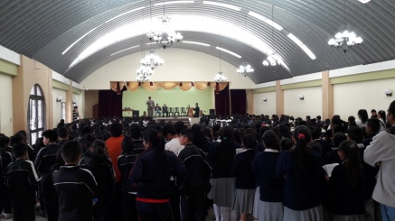

- INFORME DE LABORES DEL VIVERO.
Junta y Acarreo de material para sustrato de las bolsas (Enero a Marzo):
2 camionadas de tierra negra.
1 camionada de arena blanca.
275 sacos de broza juntadas en el bosque.

Cernida de material para sustrato (Abril, mayo):
Cernida de arena, broza y tierra (de todo lo que se acarrea)
Mezcla de todo el material cernido

Mantenimiento de arbolitos (Enero a Mayo):
Riego para mantener la humedad de los árboles del vivero 60 días completos.

Puesta y quitada de cobertores contra hielo para regar 120 veces.
Limpia de tablones (15) y arbolitos de malas hiervas 2 veces en cada temporada.

Llenado de bolsas (Abril, mayo, junio, julio)
Llenado de 25 mil unidades de bolsas
Acarreo y alineación de las bolsas para los tablones 25 mil unidades.

Preparación de semilleros (marzo y abril):
Colocación de tablas en las orillas, 3 metros cuadrados de pino patula, 1 metro cuadrado de ciprés, 2 metros cuadrados de eucalipto, 2 metros cuadrados de aliso, 2 metros de pino blanco.
Trasplante de plántulas a las bolsas 25 mil arbolitos (Mayo, junio, julio y agosto)

Recolección de semilla

Pinuspatula : 2 lbs.

Ciprés 1 lb.

Aliso ½ lb.

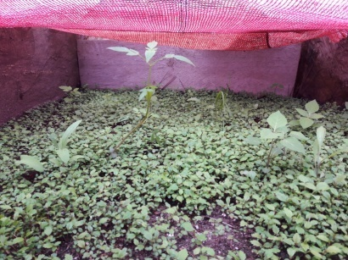
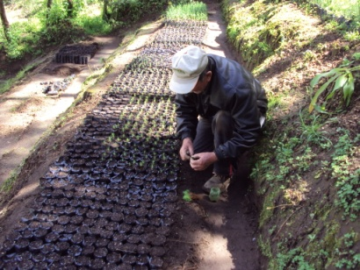
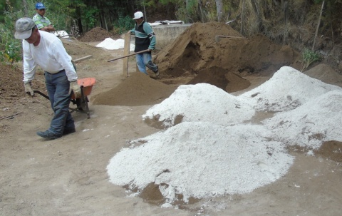
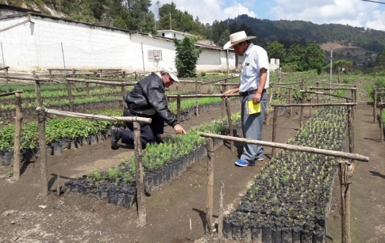
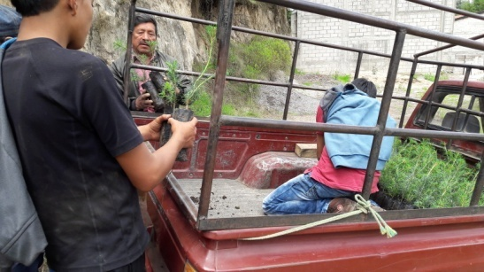
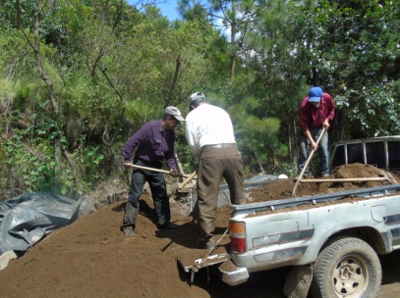
- INFORME GUARDARECURSO CERRRO SIJA

Patrullajesrealizados 208 patrullajes
Mantenimiento de lindero (piedras, árboles, Zanjas) perímetro cerro Sija 1 vez.
Mantenimiento de la ronda en el perímetro Cerro Sija 3000 metros de ronda.
Poda de árboles 600 arbolitos, en Cerro Sija y Xola.
Mantenimiento de árboles pequeños (limpia de árboles) 800 arbolitos.
Control de incendios 3 incendios controlados (2 en Cerro Sija y 1 en Xola)
Mantenimiento del Sendero Ecológico 2000 metros.
Reforestación Cerro Sija, Xola y Predio Municipal Recuerdo a Barrios 500 arbolitos.
Ayuda en el vivero en diferentes trabajos 3 días.
Bajada de material de camiones al sótano de la municipalidad 3 días.
Patrullajes con CONAP y DIPRONA 2 Patrullajes.
Comisiones de inspección de proyectos 2 comisiones.
Capacitación Dado por Conap Oxigeno que Producen los Bosques 1 Capacitación de tres Días.
Reunión llevada a cabo por INAB 1 reunión participada.
Reunión CIRNAQ 2 reuniones participadas.
Acompañamiento de personal de Energuate Revisión de Alumbrado Público en el municipio de San Carlos Sija.
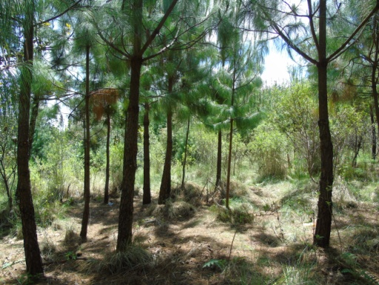
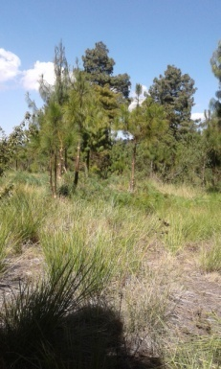
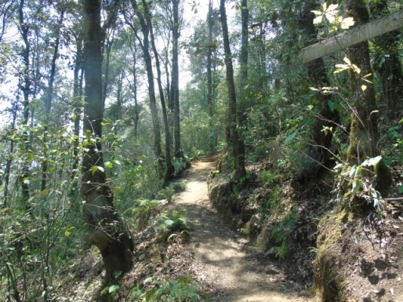

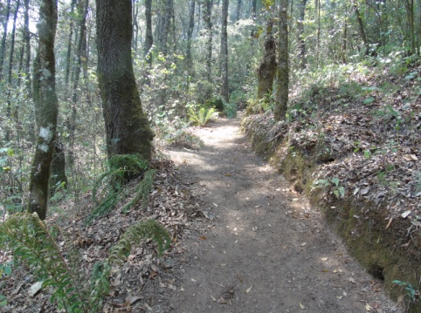
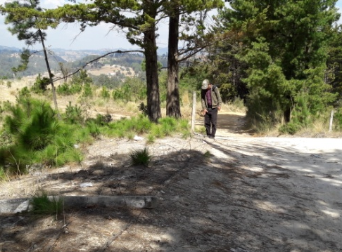
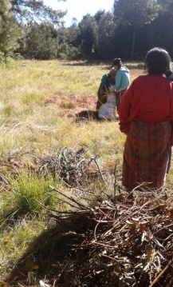

- INFORME DE LABORES GUARDARECURSO CERRO COLOJITS

Vigilancia o Patrullajes 300 Patrullajes
Control de incendios 6 incendios controlados.
Reparación de cercos 1000 metros (Postes y alambrado)
Siembra de pinos tamaño mediano 2500 arboles
Siembra de Pinabete 500 arbolitos plantados.
Medición de trozas diámetro pequeño y grande (Poda y raleo)
Repintado de piedras, troncos o árboles de linderos o perímetro Colojits y Tucanlac.
Colocación de piedras grandes en lindero Municipal y propiedades privadas (300 m.) sobre Pachute. (Maximino Barrios y Roberto Calderón).
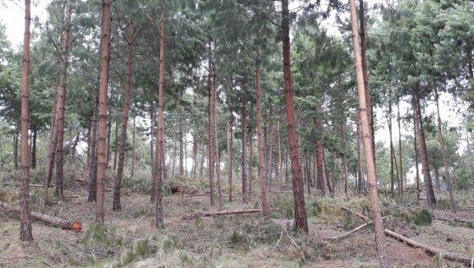
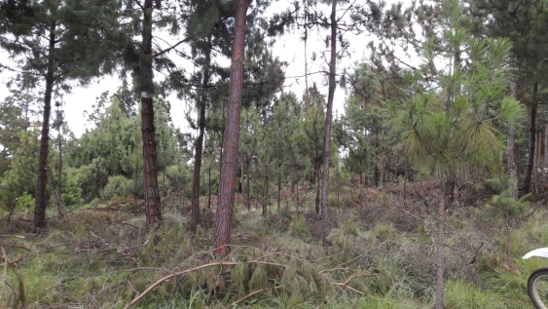

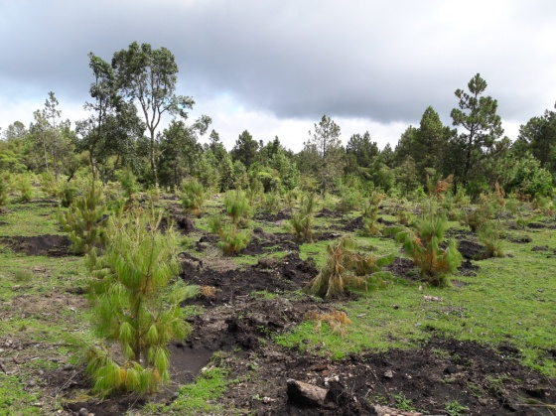
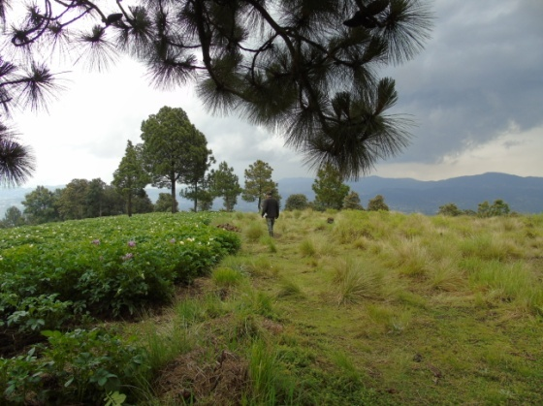

VIIi. dEPARTAMENTO DE AGUA POTABLE
Enero
- Acompañamiento y monitoreo de cloración de agua por parte del auditor ambiental de la Contraloría General de Cuentas.
- Mejoramiento del sistema de agua del pozo mecánico municipal
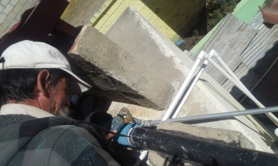
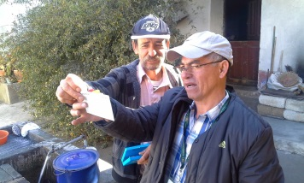

(1) (2)
Febrero
- Toma de muestras de aguas servidas para análisis.
- Visita a nacimiento ojo de agua con personal de Mancomunidad Metrópoli para Donación de Clorinadores.
- Limpieza de tragantes pluviales sector campo de futbol.
- Mantenimiento al sistema de cloración por Merquinsa.
- Reparación Tubería Central Sector Molino las Flores.

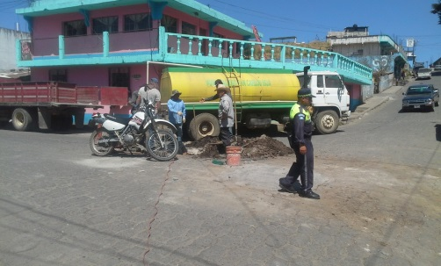
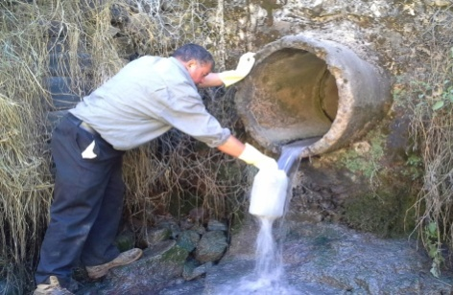
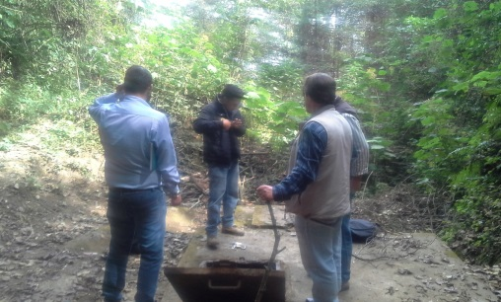
(1) (2) (3)

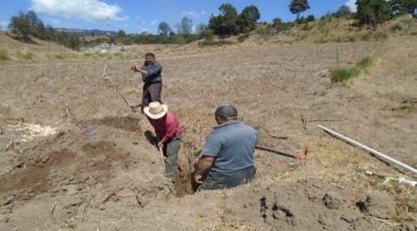
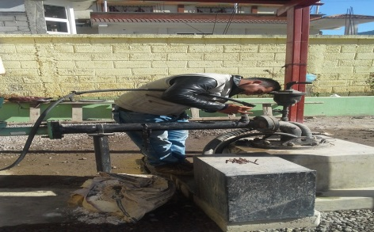

(4) (5)

Marzo
- Inauguración nuevo sistema de agua potable de San Carlos Sija
- Circulación Nacimiento de Agua San Manuel Chaparrón
- Circulación Nacimiento de Agua Las Fuentecitas aldea Pachute
- Circulación Nacimiento de Agua La Pichacha
- Circulación Nacimiento Los Cangrejos, San Carlos Sija
- Circulación Nacimiento Los Vásquez, Recuerdo a Barrios
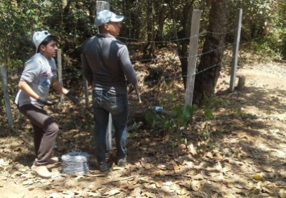
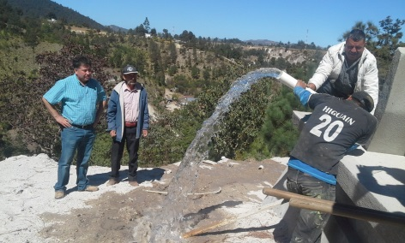
- Circulación Nacimiento de agua Sector Los Aníbal
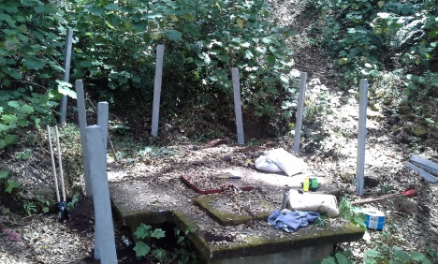
(1) (2) (3)

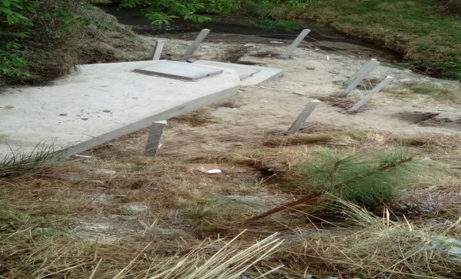
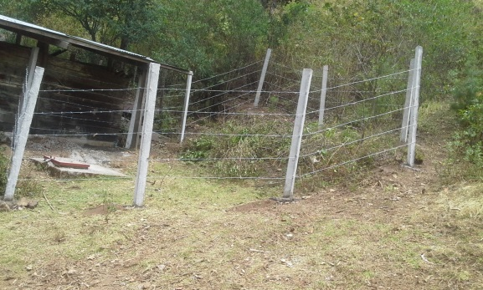

(4) (5)
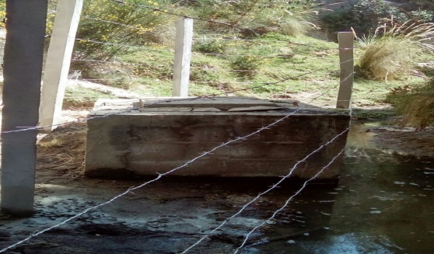
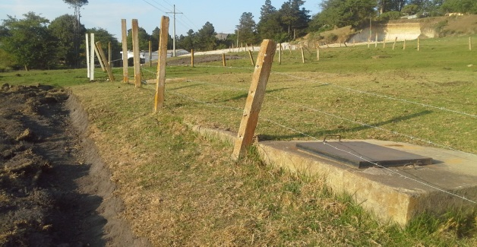

(6) (7)

Abril
- Capacitación para uso de Clorinadores para nacimientos por gravedad.
- Instalación de Estación Meteorológica Donado por la Mancomunidad Metrópoli de los Altos.
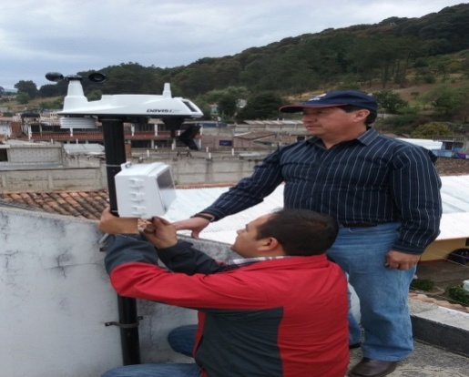
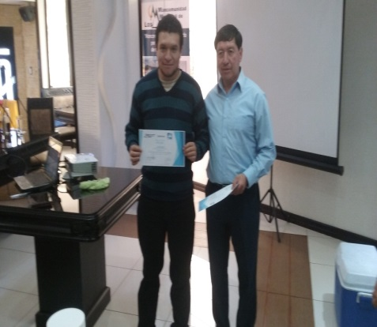
- Reparación Tubería Central Sector El Centro San Carlos Sija
- (2) (3)

Mayo
- Construcción Cajas para protección de los clorinadores.
- Colocación Clorinador en tanque de Buena Moza II.
- Toma de muestras de agua para análisis en laboratorio EMAX.
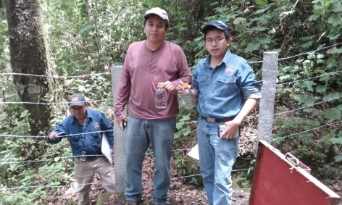
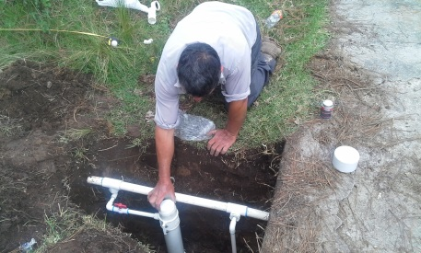
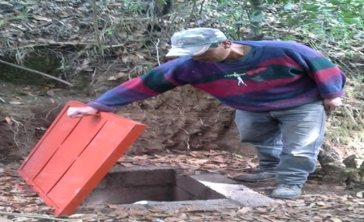

(1) (2) (3)
Junio
- Reparación Drenaje de la calle principal casco urbano.
- Reparación Drenaje Pluvial de la Escuela No.02 San Carlos Sija.
- Reparación Tubería de Agua Potable Sector Centro San Carlos Sija.
- Reparación Tuberia Sector Molino de las Flores, San Carlos Sija.
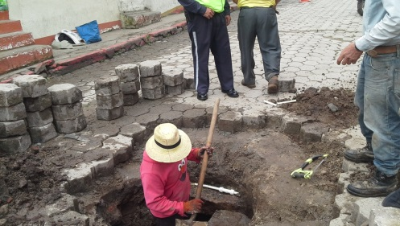
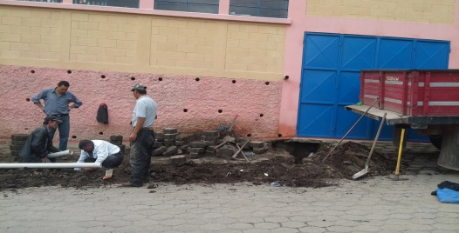

(1) (2)
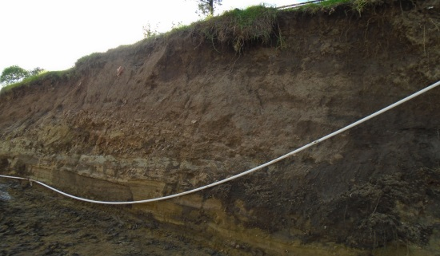
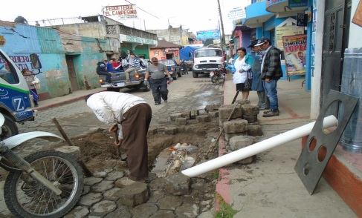

(3) (4)

Julio
- Reparación Tubería de Agua Potable Casco Urbano, San Carlos Sija.
- Reparación Tubería Sector La Gasolinera, San Carlos Sija.
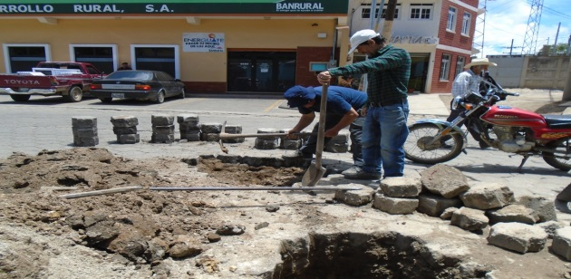
- Reparación Tubería Sector Norte casco Urbano, San Carlos Sija.
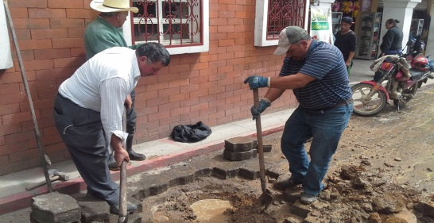

(1) (2)

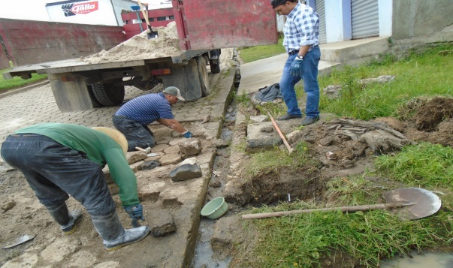

(3)
Agosto
- Reparación Tubería Sector El Centro, San Carlos Sija.
- Reparación Tubería Sector La Gasolinera, San Carlos Sija.
- Reparación Tubería Sector La Pichacha.
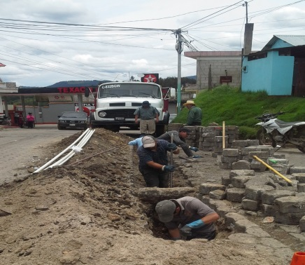
- Reparación Tubería Sector Molino de las Flores, San Carlos Sija.
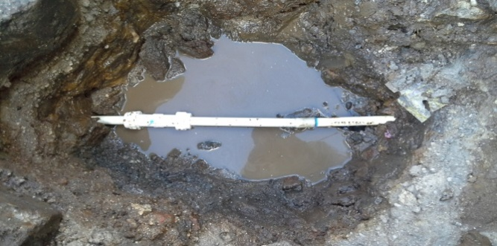

(1) (2)
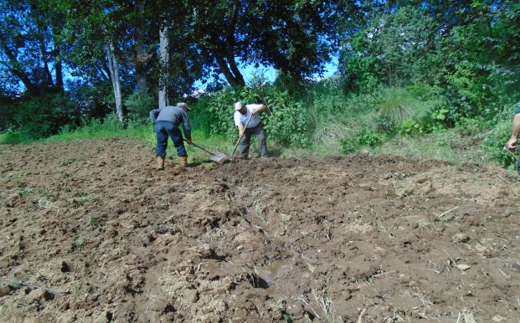
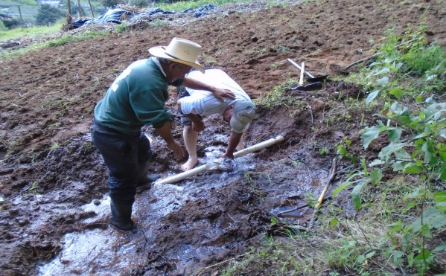

(3) (4)
Septiembre
- Reparación Tubería Sector Molino de las Flores, San Carlos Sija.
- Reparación Tubería Sector Norte, San Carlos Sija.
- Reparación Tubería Sector Xola, San Carlos Sija.
- Mantenimiento Nacimiento Ojo de Agua Aldea Pachute, San Carlos Sija.

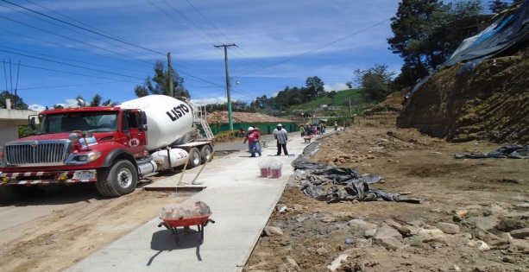
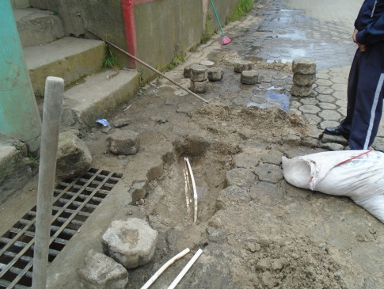

- (2)

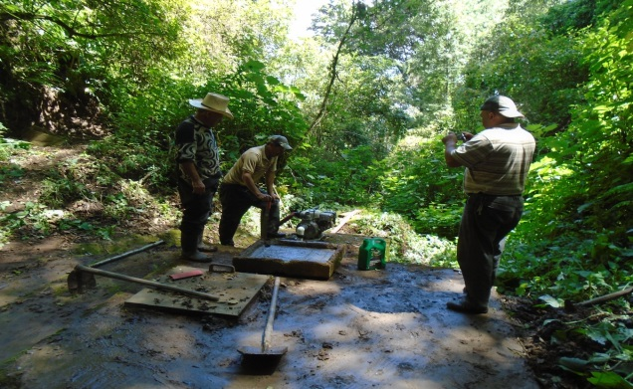
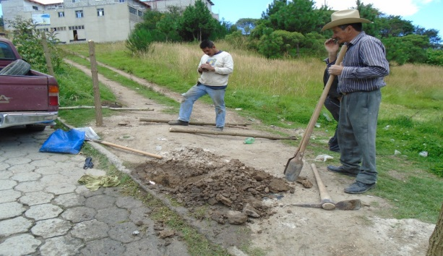

(3) (4)
Octubre
- Reparación Tubería Aldea Pachute, San Carlos Sija.
- Reparación Tubería Sector Estrada Cabrera, San Carlos Sija.
- Mejoramiento sistemas de Alcantarillado de Cabecera Municipal San Carlos Sija.
- Construcción Caseta para protección del Generador Komatzu.
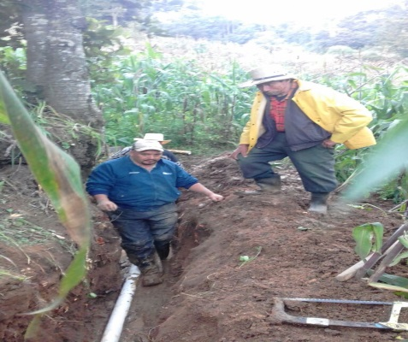
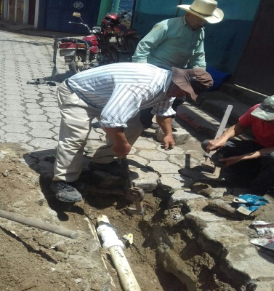

(1) (2)
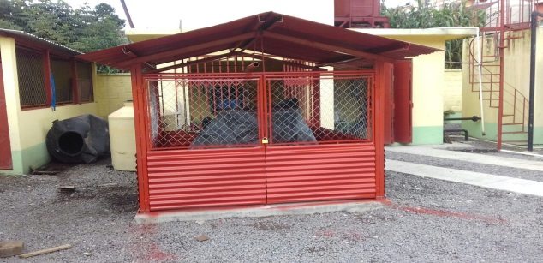
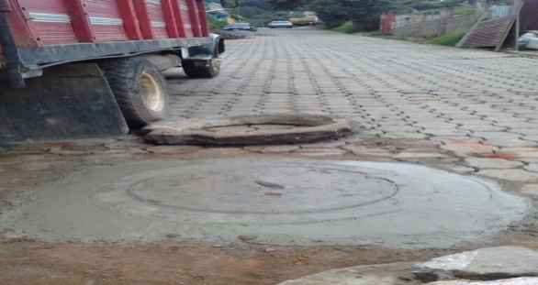

(3) (4)

Noviembre
- Reparación Tubería Aldea Pachute, San Carlos Sija.
- Reparación Drenaje Sector Los Mosquitos, San Carlos Sija.
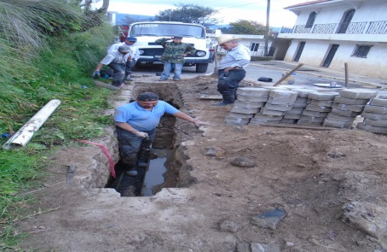
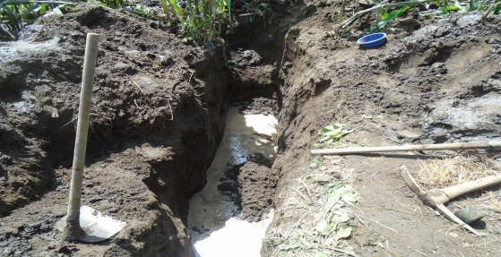

(1) (2)

Diciembre
- Reparación Tubería Sector La Gasolinera, San Carlos Sija.
- Reparación llaves de paso sector Alta Mira, San Carlos Sija.
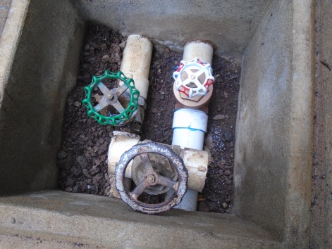
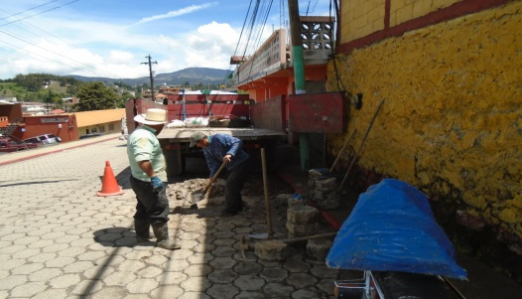

- (2)

ix. Oficina Municipal de la mujer
Durante el año del 2,017 en la Dirección Municipal de la Mujer del Municipio de San Carlos Sija, se promovió la participación de la mujer en el desarrollo integral del municipio capacitándola en diferentes talleres y temas, los cuales promueve su desarrollo económico como social con una perspectiva psico-social.
Se abordó a los grupos de mujeres promoviendo el desarrollo entre ellas y su contexto capacitándolas en temas sobre:
- Salud Mental.
- Autoestima.
- Saludfísica.
- Saludpreventiva
- Maternidadresponsable.
- Paternidadresponsable.
- Hogarsaludable.
- La hoya familiar.
- Cuidado del medioambiente.
- Métodos de purificación del agua.
- Lavado correcto de las manos.
- Temas motivacionales para los grupos de alfabetización.
- Participación socio-política.
- Violencia.
- Violencia contra mujer.
- Ruta de Denuncia.
- Violencia y solidaridad.
- Sororidad.
- Resiliencia y violencia.
- Patrones de crianza.
- Prevención de la violencia.
- Derechos de los niños.
- Grupos de apoyo.
- Derechos de lasmujeres.
- Uso de los redes sociales.
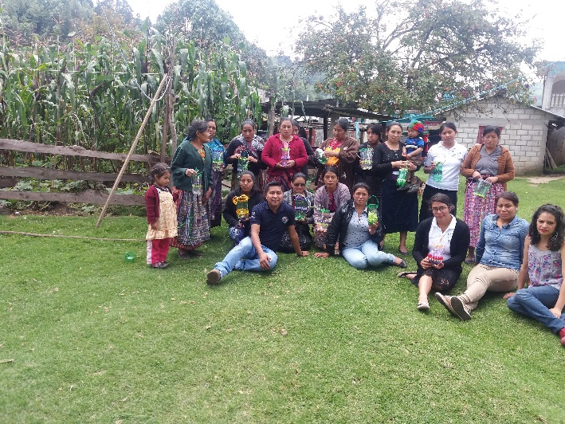

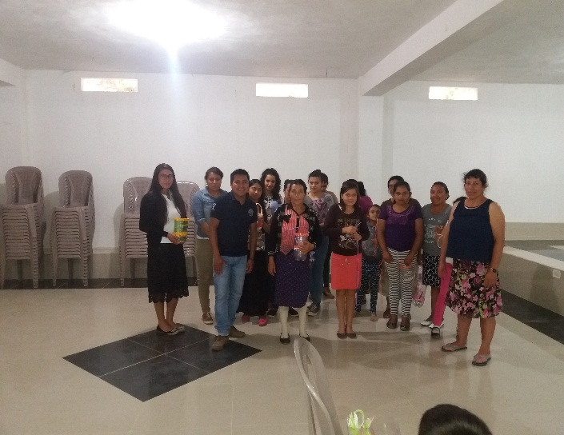

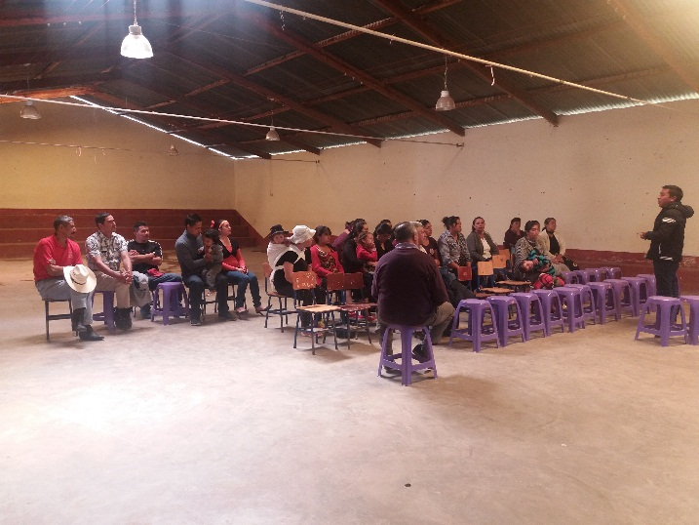

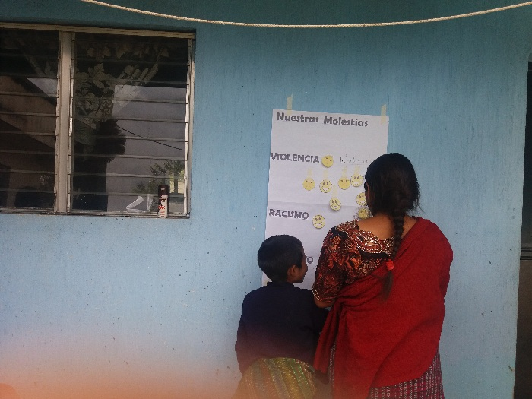

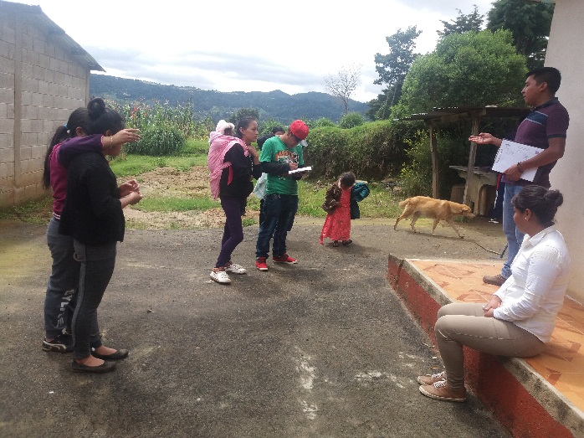

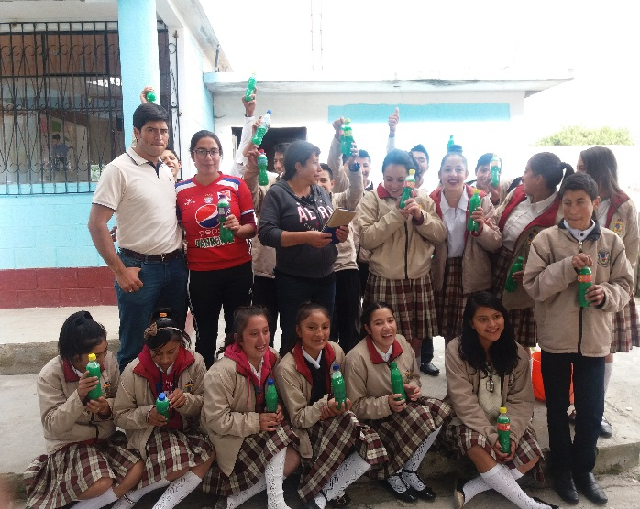

Y en los siguientes talleres que promueven la participación económica de la mujer en el municipio.
- Invernaderos de tomate.
- Huertosfamiliares.
- Curso de pintura en tela.
- Curdo de adornonavideño.
- Adornonavideño.
- Recetas de cocina.
- Variedad de manualidades con material reciclado.
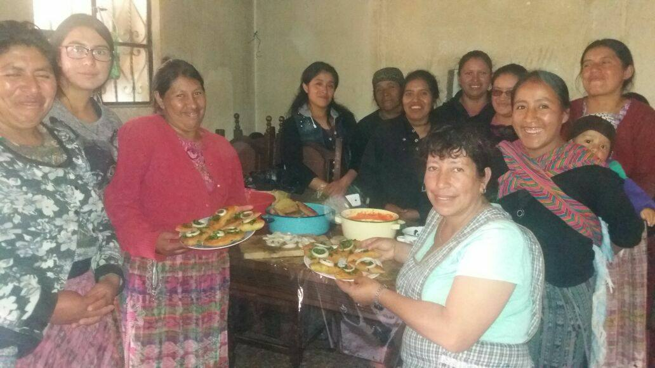
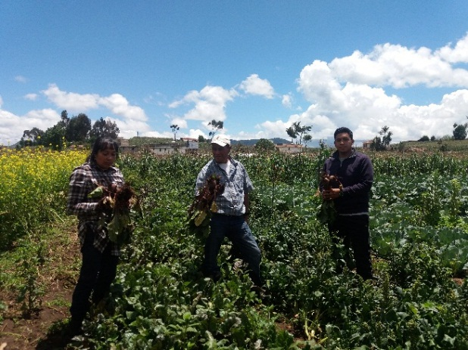
- Elaboración de productos de limpieza.

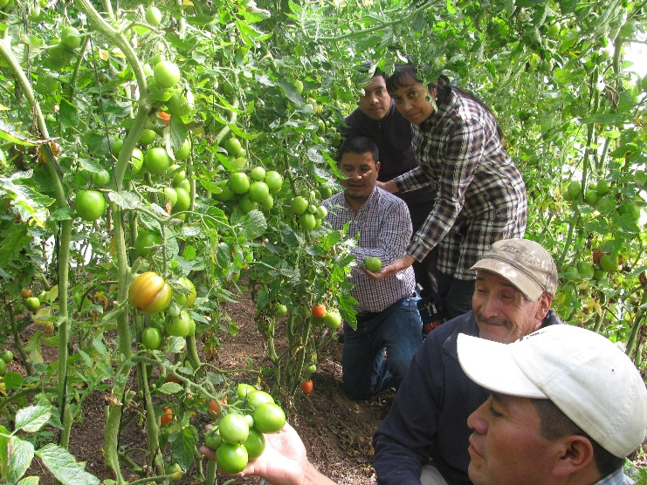

Los talleres fueron articulados con instituciones especializadas en los temas (MAGA, INTECAP, MICUDE, EPS-CUNUC, SOSEP, ANH).
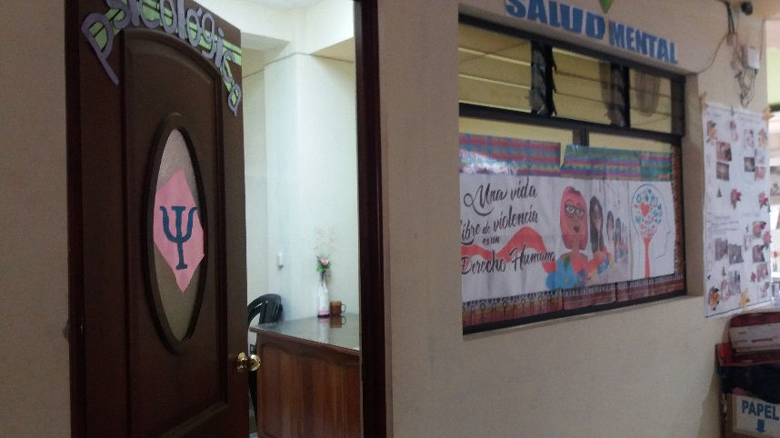
- Se atendió de forma integral los casos de violencia contra la mujer acompañándolas en el proceso y promoviendo su salud psicológica en la Clínica Municipal, y promoviendo la atención clínica psicológica en las diferentes escuelas, comunidades y grupos de mujeres organizados en la DMM.

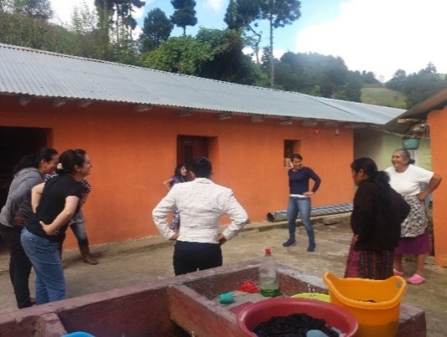
- El abordaje integral a los grupos de mujeres incluye el aspecto de salud física para lo cual se contó con el delegado del ministerio de cultura y deportes promoviendo el deporte y la vida saludable en los grupos organizados en la DMM.

- Se coordinó con las escuelas urbanas trenes de aseo para generar conciencia ecológica en los jóvenes.
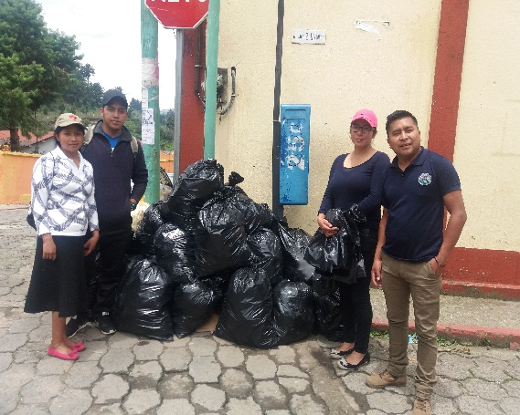

- Se realizó la feria de la prevención de la violencia en coordinación con las diferentes instituciones y ONG’S en la cual se promovió la convivencia pacífica con los alumnos de las escuelas Joselita Allen, Escuela Dr. Víctor Manuel Calderón, Institutos de Telesecundaria de las aldeas de Saquicol, Agua Calientes, Mogotillos.
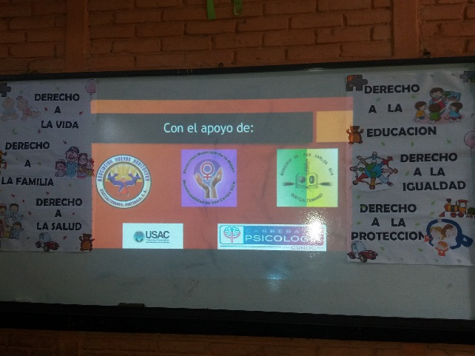

- Se capacito a los directores de los diferentes centros educativos públicos y privados sobre el uso de las redes sociales en los establecimientos, para lo cual se coordinó con el juzgado de paz del municipio, CAP, UPVC, MAGA, EPS-CUNOC, ANH, RTI, PNC y PMT.
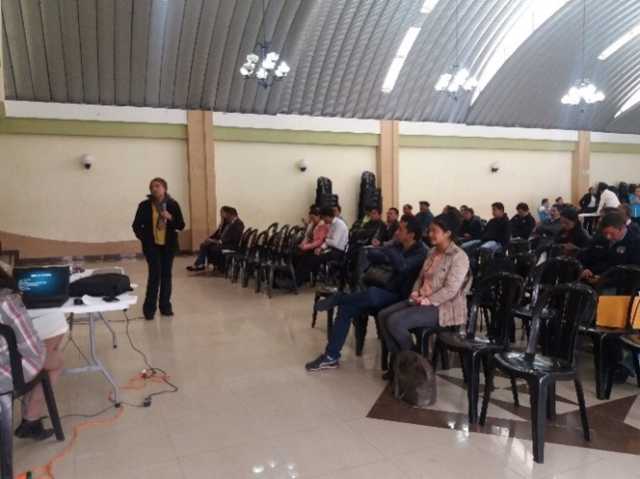

Compartiendo momentos de alegrías en los grupos de mujeres.
- Caminata en conmemoración del día de la Mujer.
- Día de la madre.
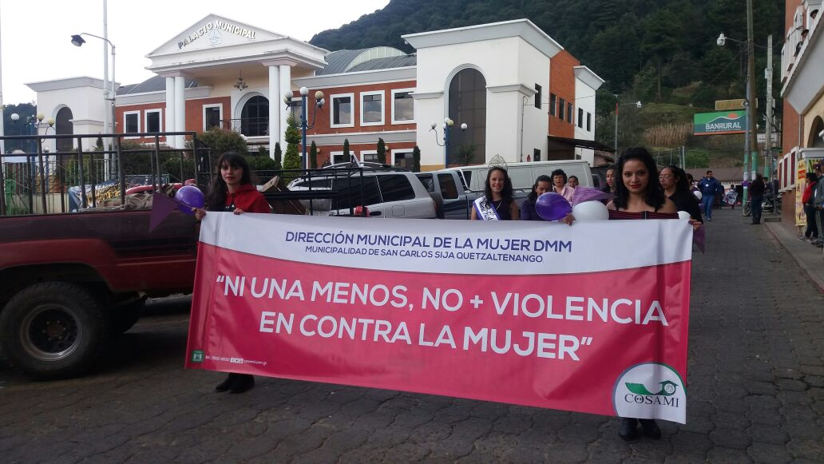
- Caminata y conmemoración del día de la no violencia contra la mujer.

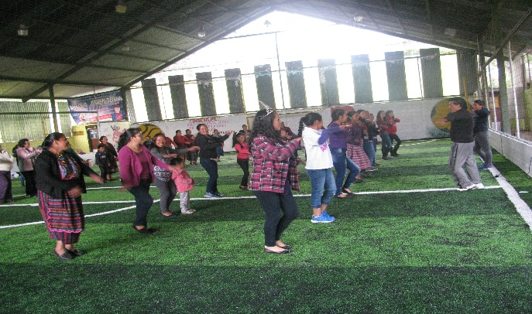

- Se realizó adquisición de alimentos para contribuir a la reducción del hambre y la desnutrición en el municipio de San Carlos Sija, Quetzaltenango con un valor de Q499,750.00 para beneficiar a 5,000 familias en las diferentes comunidades del municipio.
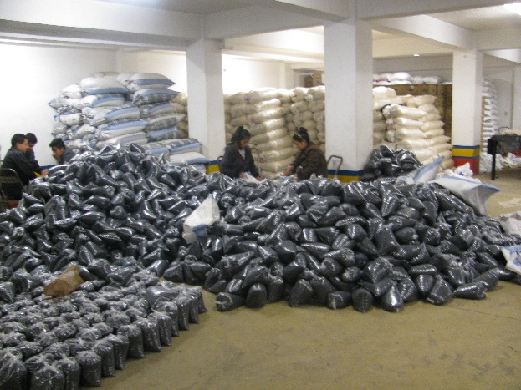

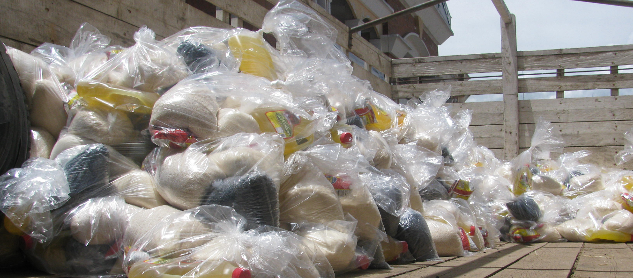

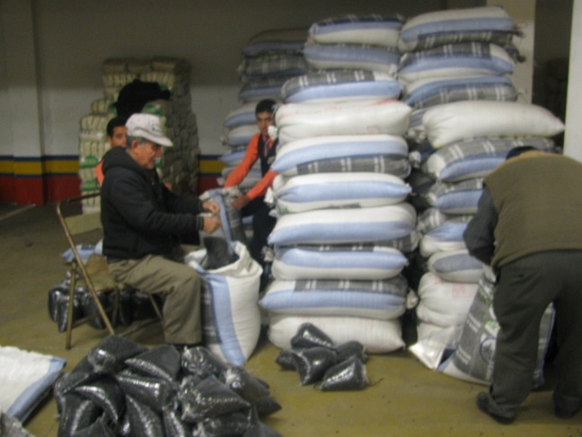

- Se realizó la carrera contra la desnutrición y que se recolecto Incaparina para apoyar a los niños con desnutrición y una forma de concientizar a la población
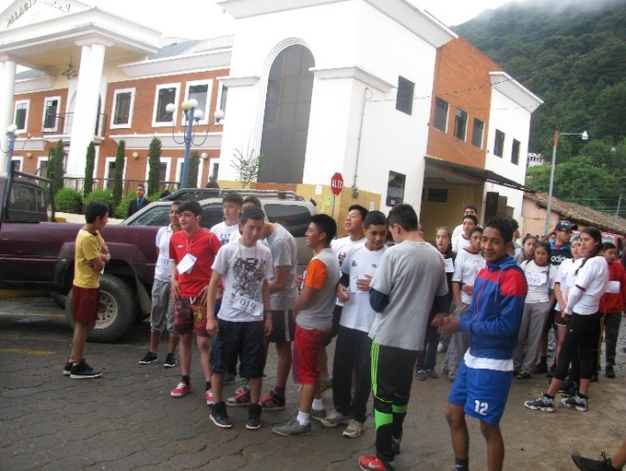

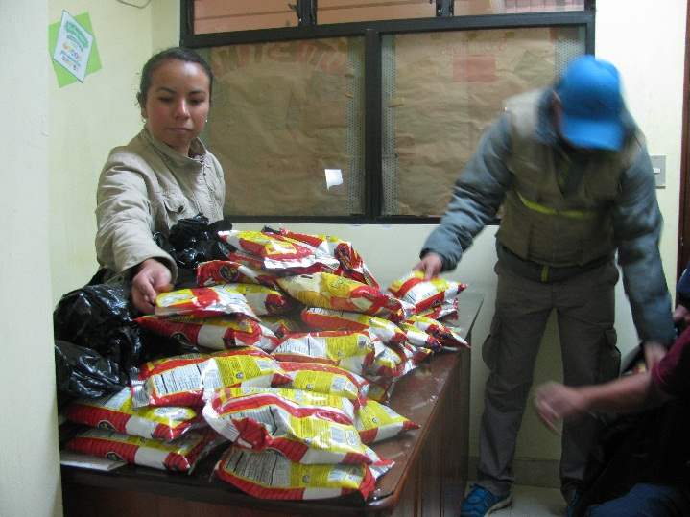

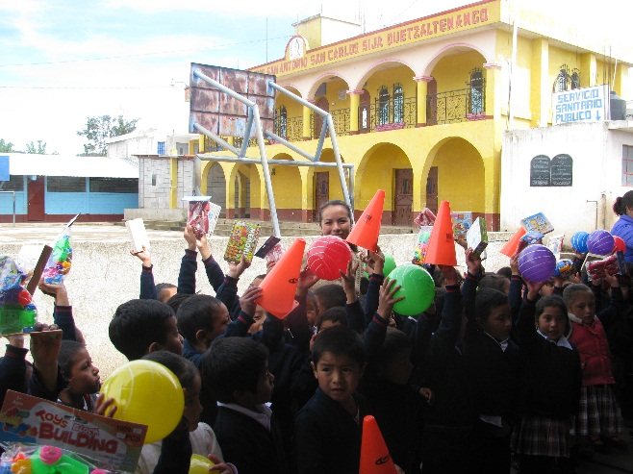
- Se realizó la entrega de material lúdico a la Escuela de Párvulos de la Aldea Nuevo San Antonio.

x.direccion administrativa financiera
integrada municipal
(dafim)

La Dirección Administrativa Financiera Integrada Municipal (DAFIM) es la unidad administrativa encargada de la gestión de los recursos financieros municipales, su registro y aplicación en el presupuesto, la contabilidad y la tesorería en forma oportuna y efectiva.
A continuación se presenta el estado de ejecución del presupuesto de ingresos y egresos del 1 de enero al 31 de diciembre del año 2,017.

xi.direccion MUNICIPAL DE PLANIFICACION
INFORME PROYECTOS REAIZADOS AÑO FISCAL 2017, EN MODALIDAD DE COTIZACION Y LISCITACION PÚBLICA.
Al 31 de diciembre de 2017

No. | PROYECTO | AVANCE FISICO | AVANCE  FINACIERO | FOTOGRAFIA
1 | CONSTRUCCION SISTEMA DE ALCANTARILLADO SANITARIO (INTRODUCCION DE TUBERIA CENTRAL) ALDEA CALEL, SAN CARLOS SIJA, QUETZALTENANGO. | 96% | 75% | 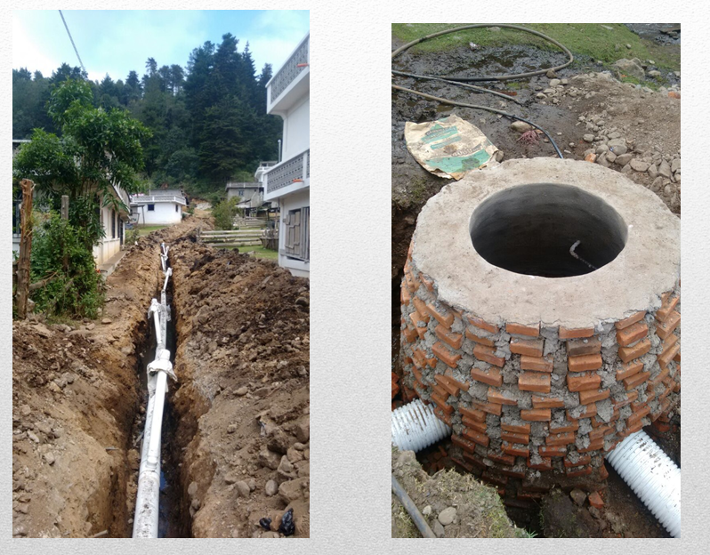
2 | AMPLIACION ESCUELA PRIMARIA ALDEA NUEVO SAN ANTONIO, SAN CARLOS SIJA, QUETZALTENANGO. | 100% | 75% | 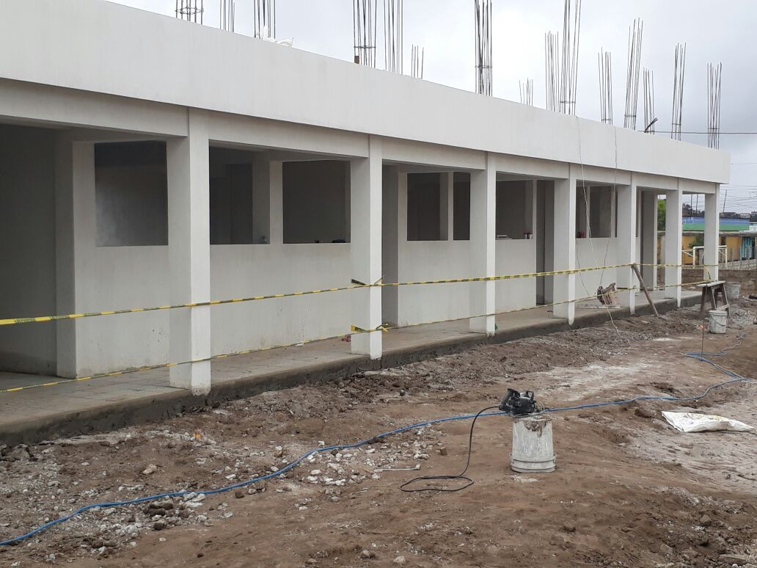
3 | AMPLIACION ESCUELA PRIMARIA SECTOR LOS MOSQUITOS, CABECERA MUNICIPAL, SAN CARLOS SIJA | 100% | 75% | 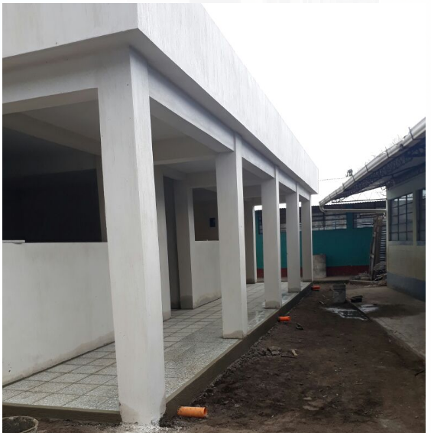
4 | AMPLIACION ESCUELA PRIMARIA ALDEA MOGOTILLOS, SAN CARLOS SIJA, QUETZALTENANGO. | 100% | 75% | 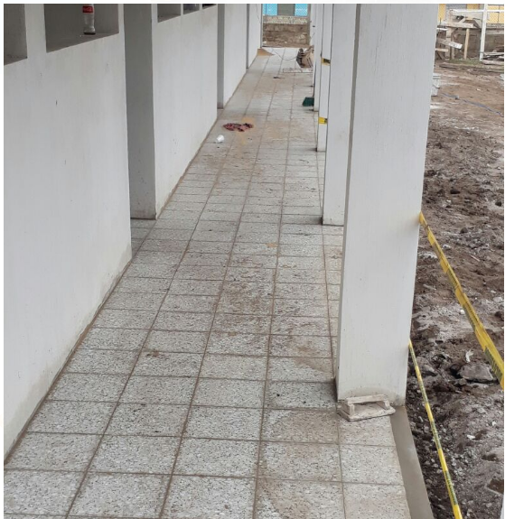
5 | CONSTRUCCION INSTITUTO DIVERSIFICADO, VISTA HERMOSA, ALDEA EL PROGRESO, SAN CARLOS SIJA, QUETZALTENANGO | 95% | 60% | 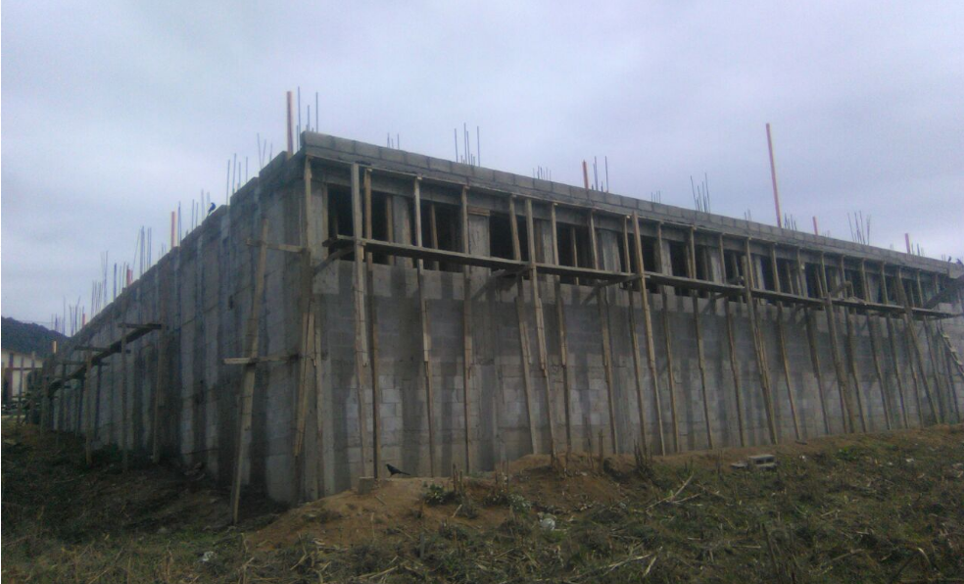
 | MEJORAMIENTO CAMINO RURAL CUESTA DEL ARENAL, CABECERA MUNICIPAL, SAN CARLOS SIJA, QUETZALTENANGO, | 100% | 100% | 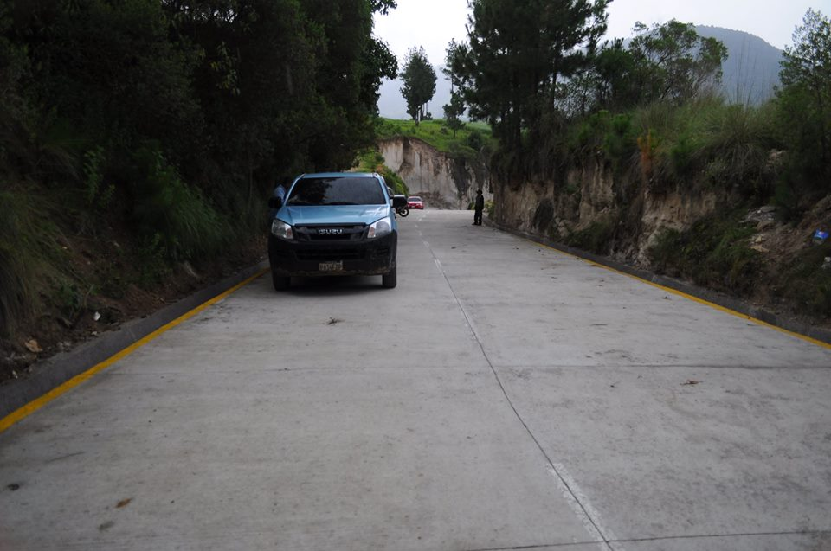
 | CONSTRUCCION MURO DE CONTENCION SECTOR 1, ALDEA EL RODEO, SAN CARLOS SIJA, QUETZALTENANGO | 100% | 100% | 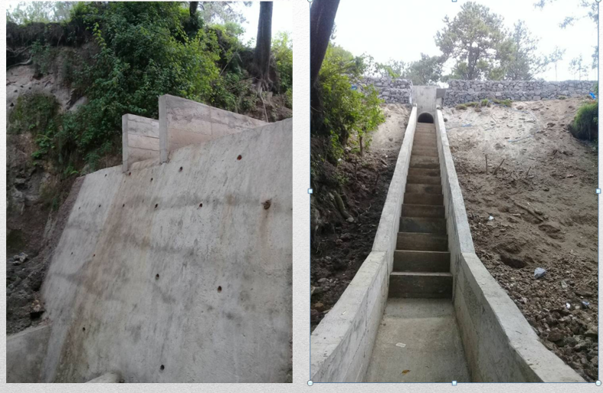
 | SUBSIDIO DOTACIÓN DE MATERIALES DE CONSTRUCCIÓN, PARA LA CONSTRUCCIÓN DEL PUENTE VEHICULAR, ENTRE CASERIO LA FUENTE Y SECTOR NO. 2, ALDEA SAN JOSE CHICALQUIX, SAN CARLOS SIJA, QUETZALTENANGO, | 100% | 100% | 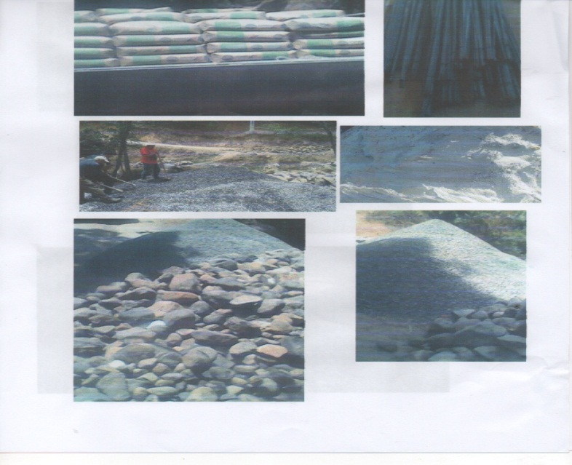
 | MEJORAMIENTO SISTEMA DE AGUA POTABLE ALDEA CHIQUIVAL, SAN CARLOS SIJA, QUETZALTENANGO, | 100% | 100% | 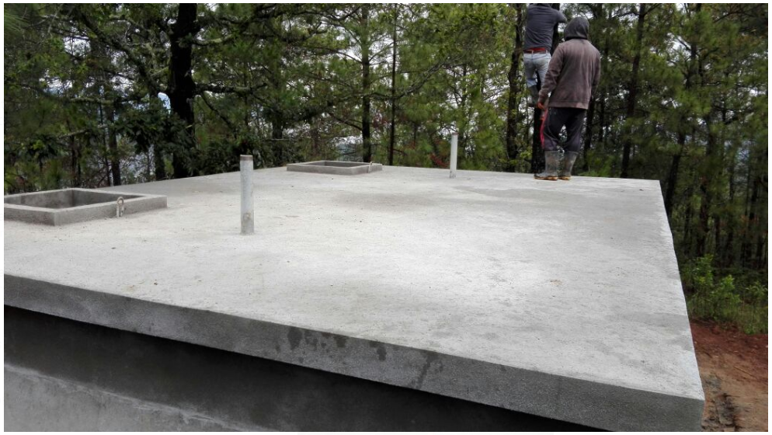
 | SUBSIDIO DOTACIÓN DE MATERIALES DE CONSTRUCCIÓN, (CONSTRUCCIÓN PUENTE), CASERÍO LOS CIFUENTES, ALDEA MOGOTILLOS, SAN CARLOS SIJA, QUETZALTENANGO, | 100% | 100% | 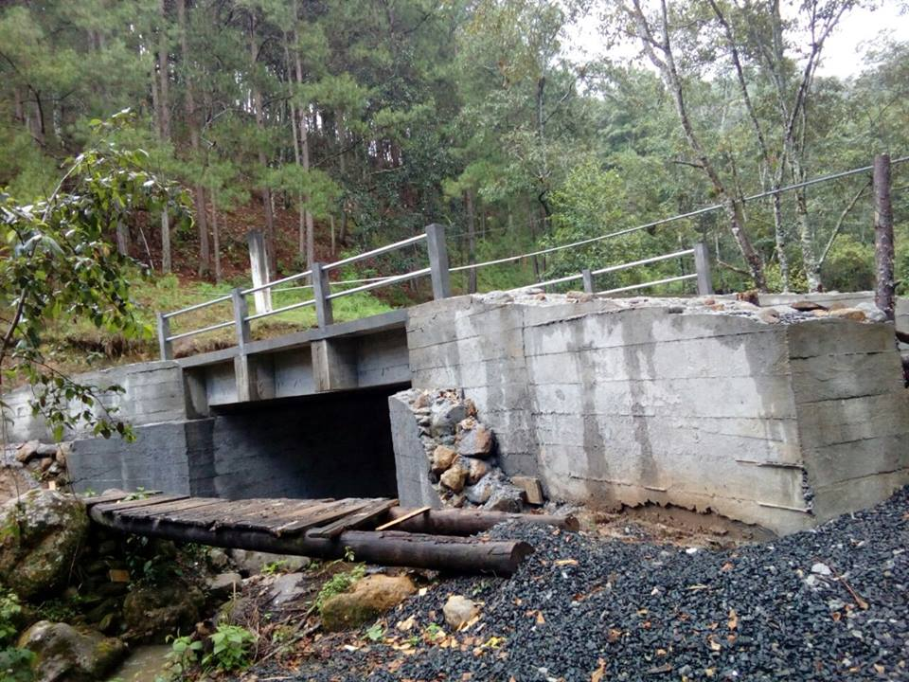
 | CONSTRUCCION POZO(S) MECÁNICO (PERFORACION), ALDEA LAS CRUCES, SAN CARLOS SIJA, QUETZALTENANGO. | 100% | 100% | 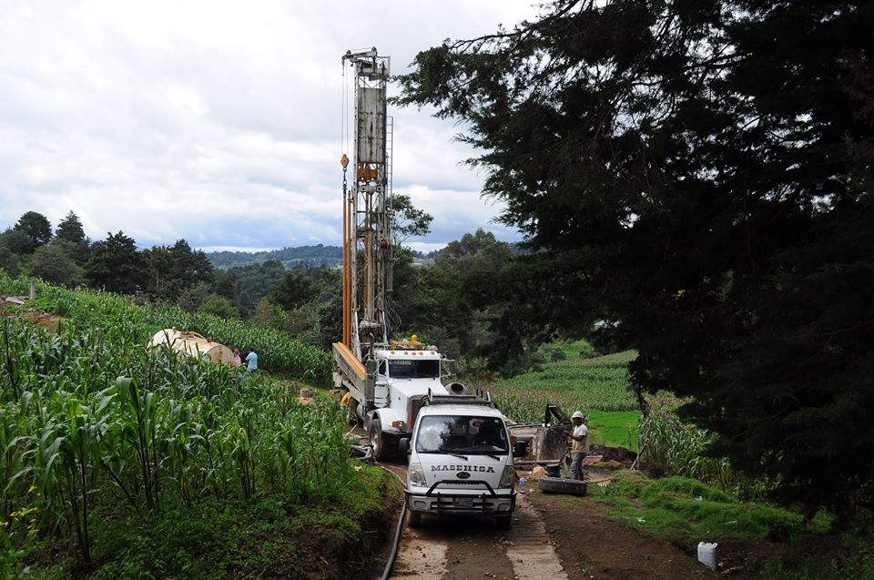
 | MEJORAMIENTO CAMINO RURAL 4TA CALLE RUMBO AL PUENTE NO.1 CENTRO, ALDEA CALEL, SAN CARLOS SIJA, QUETZALTENANGO, | 100% | 100% | 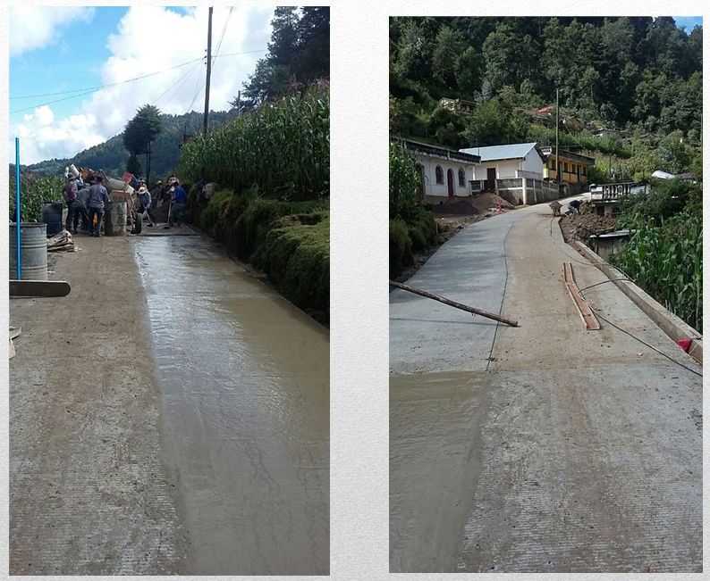
 | ADQUISICIÓN DE ALIMENTOS PARA CONTRIBUIR CON LA REDUCCIÓN DEL HAMBRE Y LA DESNUTRICIÓN EN EL MUNICIPIO DE SAN CARLOS SIJA, QUETZALTENANGO, | 100% | 100% | 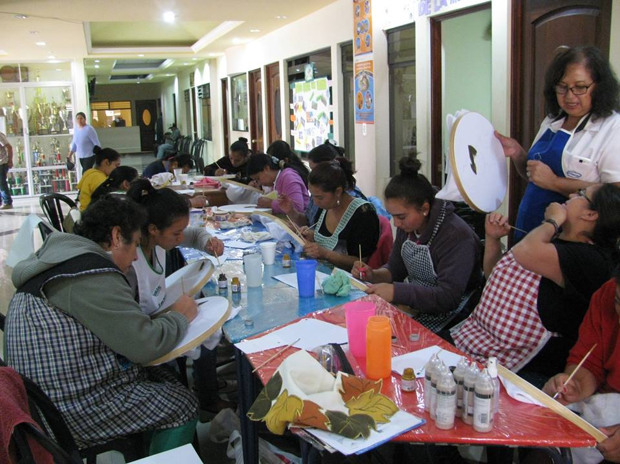
 | MEJORAMIENTO CAMINO RURAL CASERIO CHUVALCON, SAN FRANCISCO CHUATUJ, SAN CARLOS SIJA, QUETZALTENANGO, | 100% | 60% | 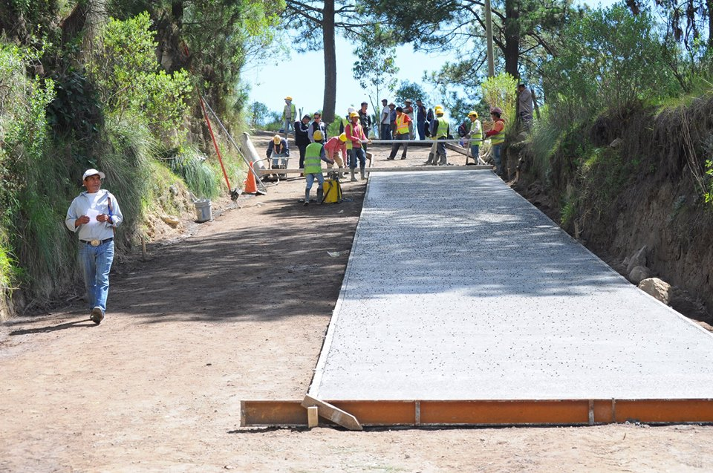
 | MEJORAMIENTO CAMINO RURAL SECTOR LOS CALDERON HACIA COLOJITES, ALDEA PACHUTE, SAN CARLOS SIJA, QUETZALTENANGO | 100% | 100% | 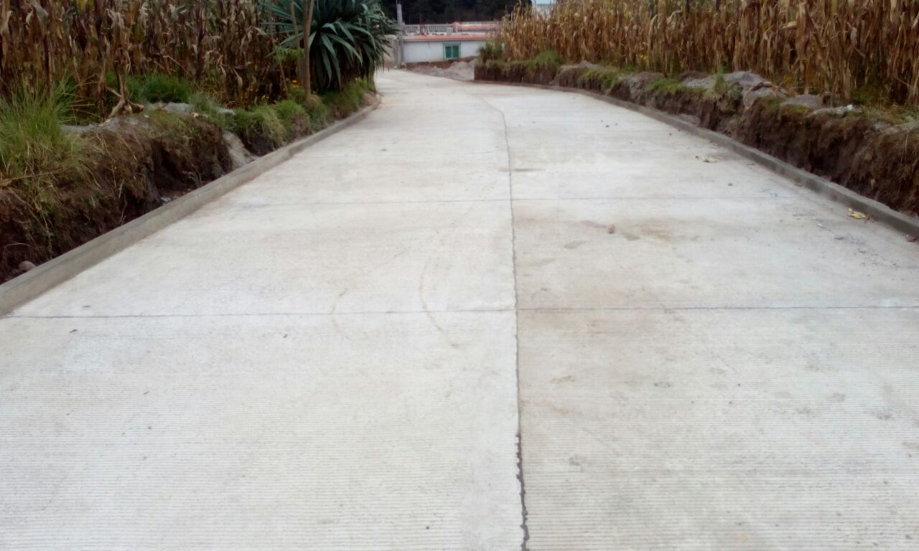
 | MEJORAMIENTO INSTITUTO DIVERSIFICADO IDCE, ALDEA SAN JOSE CHICALQUIX, SAN CARLOS SIJA, QUETZALTENANGO | 100% | 100% | 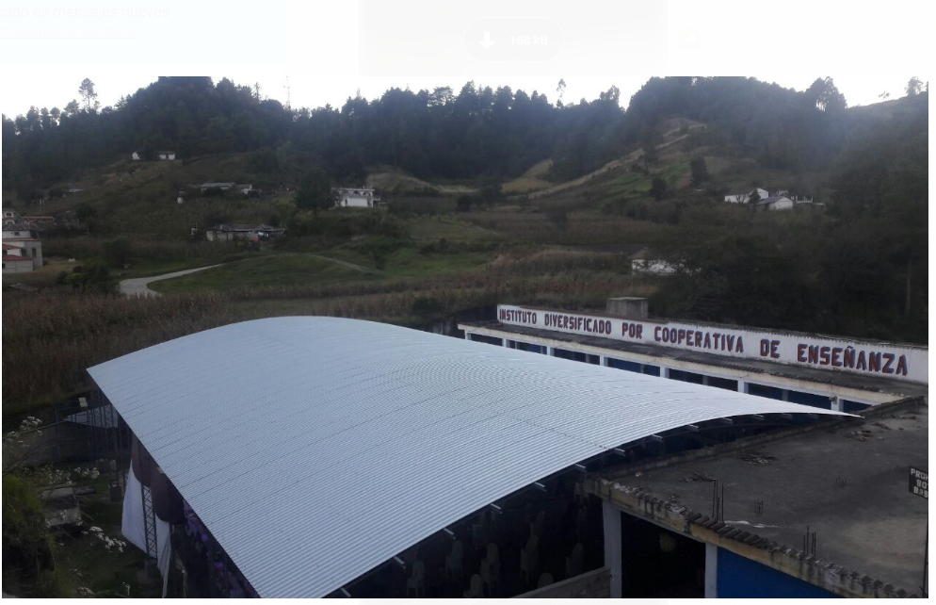
 | ADQUISICIÓN DE VEHÍCULO TIPO PICOP DOBLE CABINA 4*4 PARA EL SERVICIO DE LA MUNICIPALIDAD DE SAN CARLOS SIJA, QUETZALTENANGO. | 100% | 100%
 | AMPLIACION ESCUELA PRIMARIA, ALDEA SAN FRANCISCO CHUATUJ, SAN CARLOS SIJA, QUETZALTENANGO. | 100% | 100% | 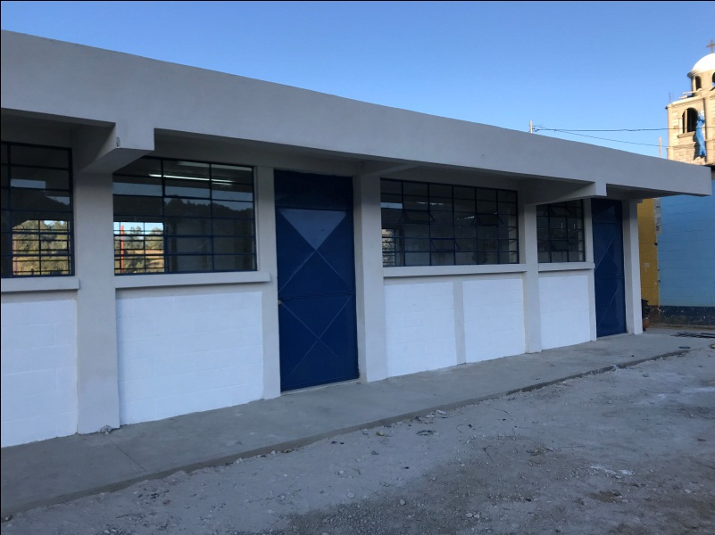
 | CONSERVACION Y MEJORAMIENTO DE LA RED DE ALUMBRADO PUBLICO, SAN CARLOS SIJA, QUETZALTENANGO | 100% | 100% | 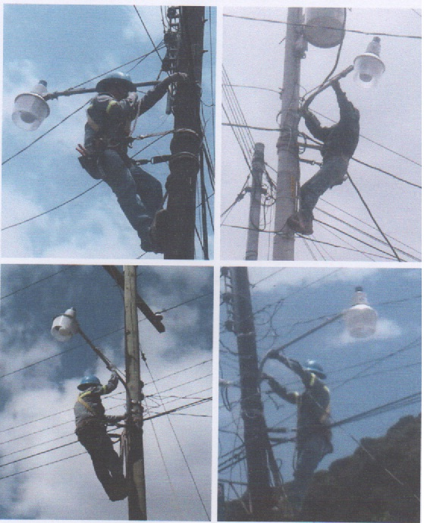
 | ADQUISICION DE LÁMINA PARA MEJORAMIENO DE TECHOS EN CENTROS EDUCATIVOS, SAN CARLOS SIJA, QUETZALTENANGO. | 100% | 100% | 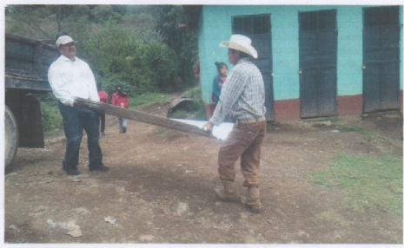
 | MEJORAMIENTO CARRETERA CENTRAL CASERIO MOLINO DE LAS FLORES, CABECERA MUNICIPAL, SAN CARLOS SIJA, QUETZALTENANGO | 100% | 100% | 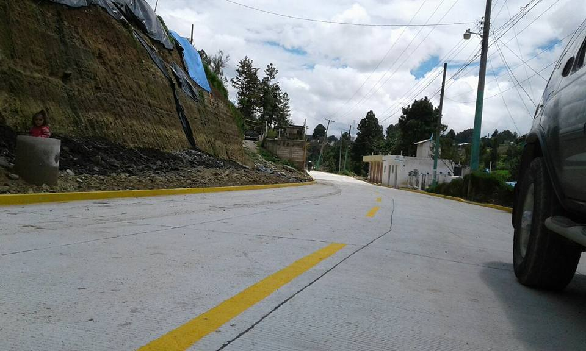
 | CONSTRUCCION PUENTE VEHICULR ENTRE BUENOS AHIRES LA LAGUNA Y ALDEA SAN JOSE CHICALQUIX, SAN CARLOS SIJA, QUETZALTENANGO | 100% | 100% | 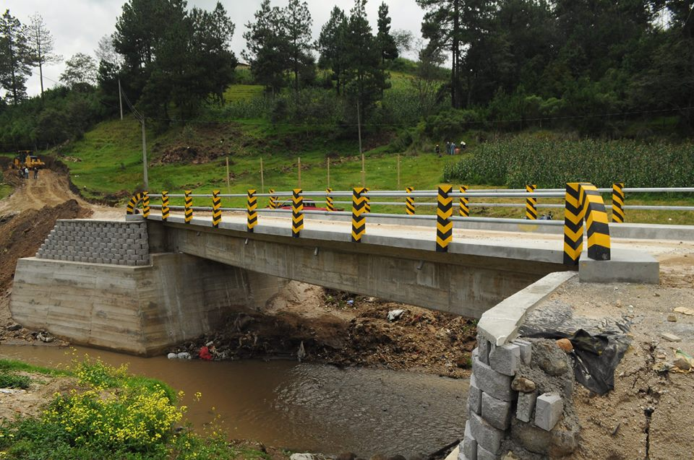
 | SUBSIDIO COMPRA DE DIESEL PARA ABASTECER GENERADOR DE POZO MECANICO DE AGUA, CAMION DE SERVISIO DE LIMPIEZA, CONVOY MUNICIPAL Y VEHICULO MUNICIPAL 4*4, SAN CARLOS SIJA, QUETZALTENANGO | 100% | 100% | 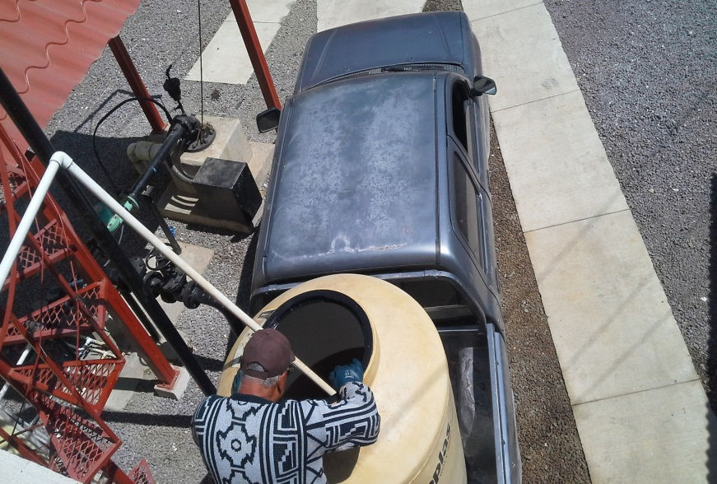
 | MEJORMIENTO CAMINO RURAL CASERIO LOS CIFUENTES, ALDEA RECUERDO A BARRIOS, SAN CARLOS SIJA, QUETZALTENANGO | 100% | 100% | 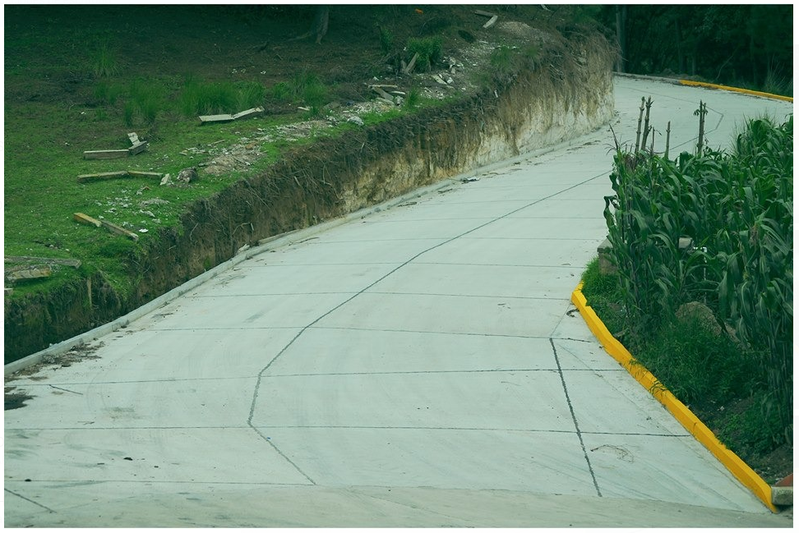

XII. LOGROS
La comisión municipal de seguridad ciudadana y transporte viendo las dificultades dentro del casco urbano principalmente la situación vial se propuso metas específicas para contrarrestar esta situación que estaban padeciendo los pobladores del casco urbano, con el apoyo del COMUDE y de RTI- INTERNACIONAL se implementó el número de agentes de la policía municipal asi mismo la instalación de cámaras vigilancia y la central de monitoreo con la finalidad de prevenir el delito y cualquier problema de congestionamiento vehicular en las calles y avenidas del casco urbano.

XIII. AGRADECIMIENTO

A la población en general del Municipio de San Carlos Sija por su apoyo y solidaridad en el desarrollo de nuestro municipio, esperando que el próximo año sea de bendición para todos y que las propuestas lleguen para beneficio de todos, por un San Carlos Sija Mejor y Prospero.

